开封市分户验收管理信息系统
操作手册
项目经理端

目录
第一章 基本说明 1
第二章 系统登录 1
第三章 首页 3
3.1. 工程管理 3
第四章 验收计划 7
4.1. 新增验收计划 7
4.2. 房间报告编辑 13
4.3. 房间编辑 14
4.4. 报告编辑 17

基本说明
- 本系统只跟谷歌浏览器完全兼容，请大家务必使用谷歌浏览器登录系统。使用此浏览器可减少系统及操作上的很多问题。
- 系统网址：http://www.kfzjz.cn:19188/FH/Default.html

- 该登录账号分为两大类。第一类为JD开头的监理端账号，第二类为电话数字的经理端账号
账号 初始密码 名称
13223023156 13223023156 经理端
4.如图所示系统首页可以分别下载项目端、监管端和用户小程序系统操作手册。

系统登录
操作说明：用于登录开封市分户验收管理信息系统。

操作步骤：
- 打开谷歌浏览器，
- 在网址栏输入网址：http://www.kfzjz.cn:19188/FH/Default.html
- 输入账号及密码、验证码，完善确认信息即可。
- 点击“登录”按钮即可登录到系统内。

首页
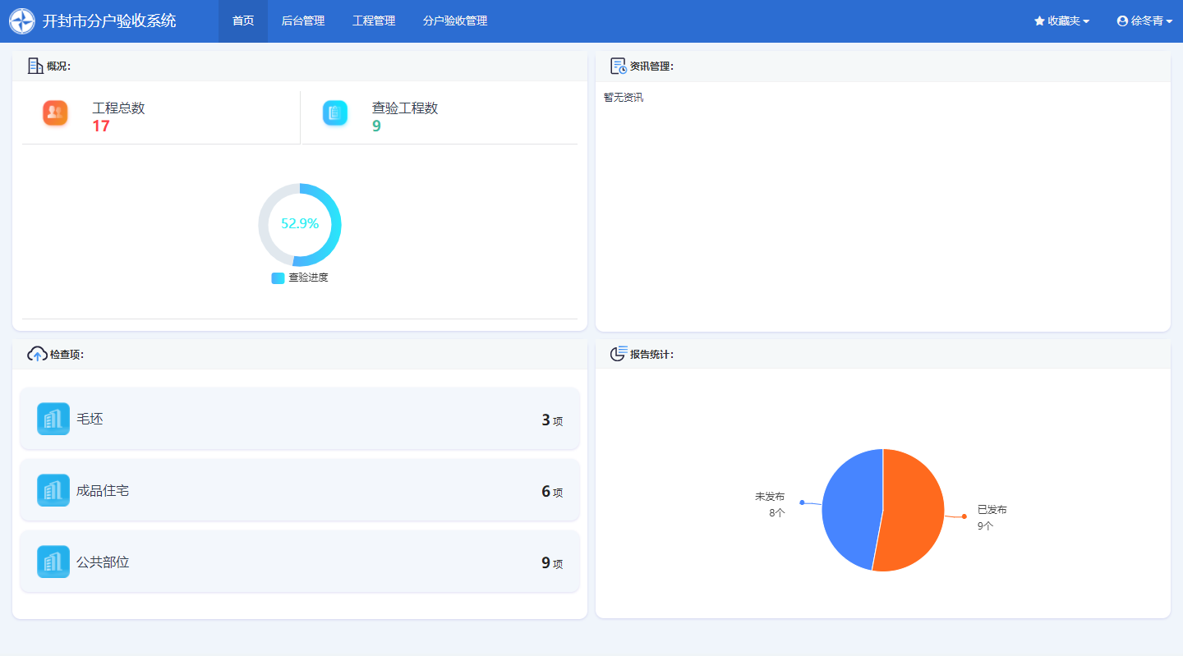
单击工程管理可以查看相关工程信息
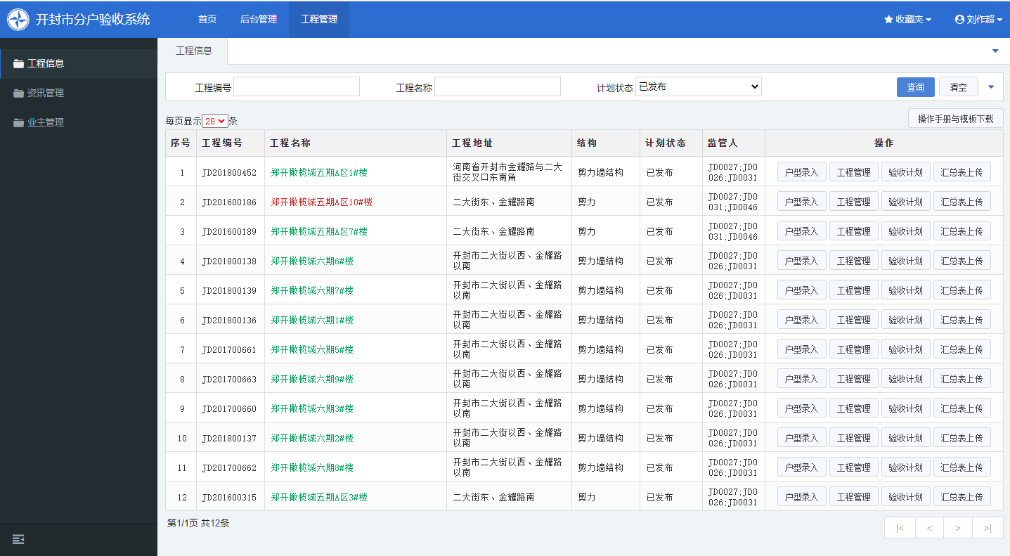

户型录入
点击“户型录入”按钮会弹出户型相关信息，点击右上角的新增按钮即可添加相关户型信息
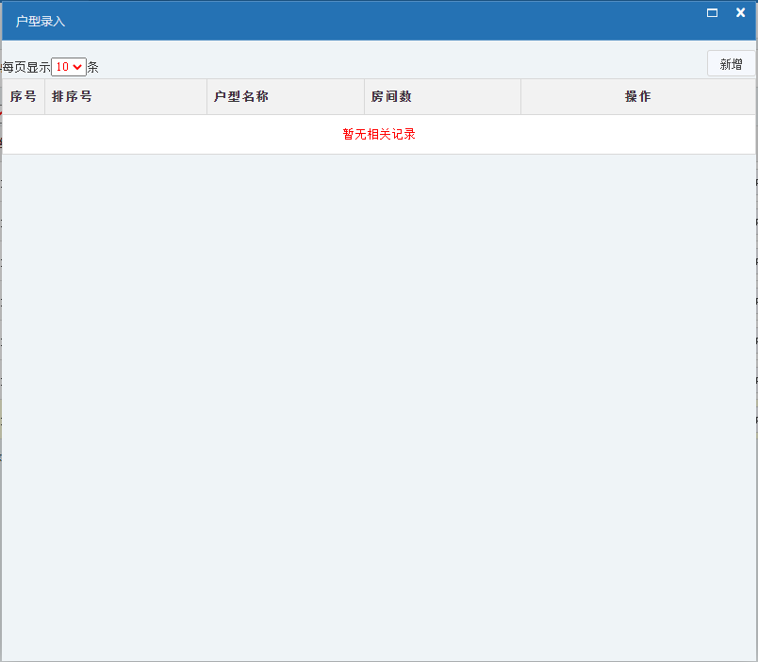
点击“新增”按钮后，会出现以下页面，然后就可以安装页面的详情，上传相应的文件和输入相应的信息（注:电子图纸请上传后缀为dwg格式的文件）
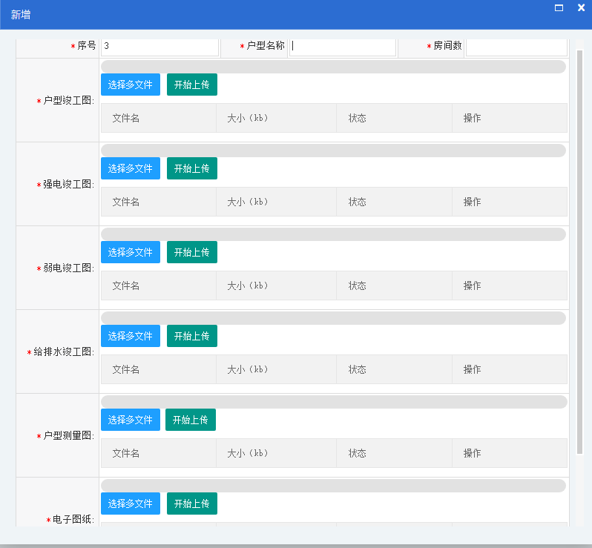
文件上传成功和数据填好后，就会弹出房间数据页面，在此页面就可以输入相关的房间数据（注：该页面为必填项，请填好此页面数据后再关闭此页面）点击修改按钮进行录入相关数据，数据录入完毕后
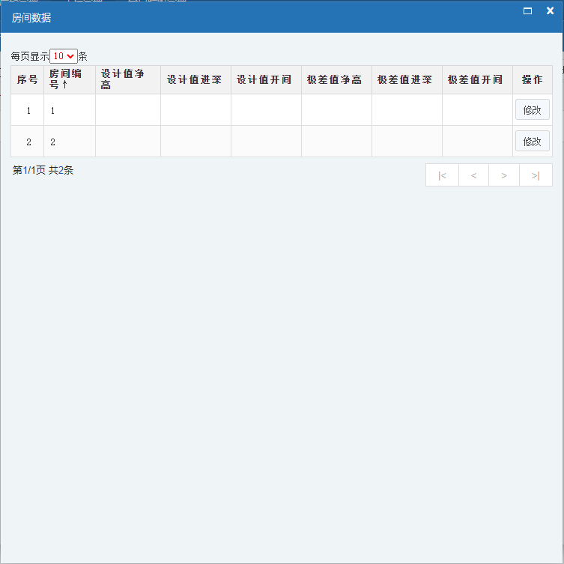
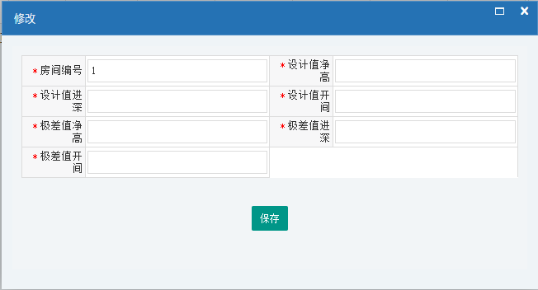

工程管理
操作说明：对工程进行管理操作 。
点击“工程管理”按钮会弹出工程信息列表页面，每个工程里面都会有一个固定的公共部位。
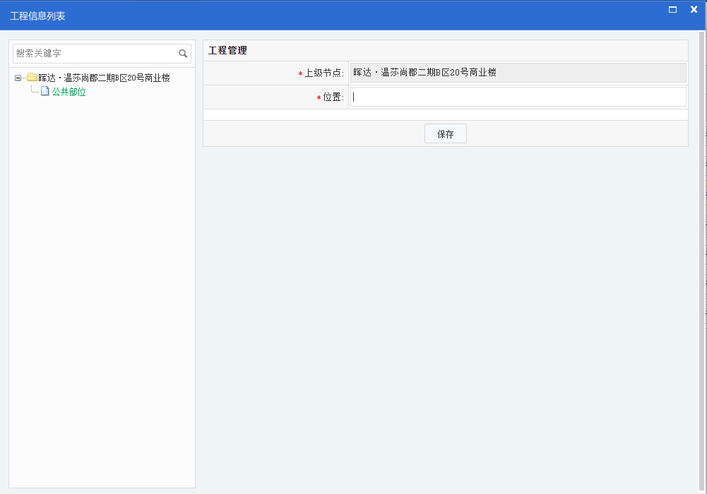
之后我们就可以在工程管理的位置输入相关的单元名称，之后旁边就会出现该单元号
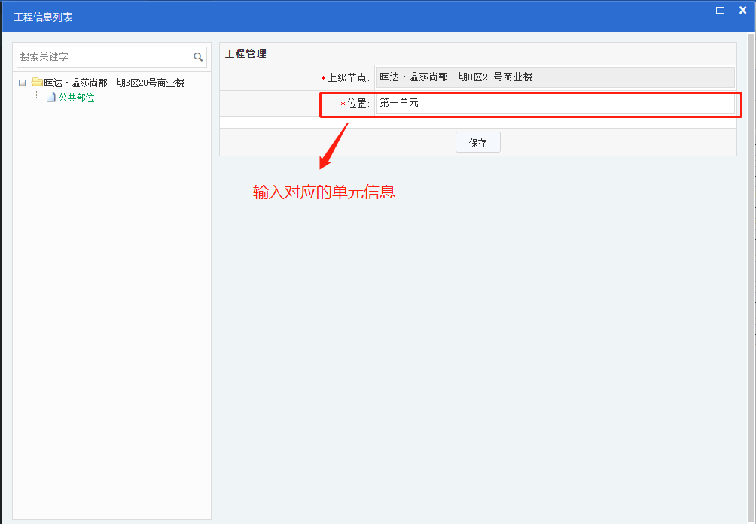
添加完成后，页面会显示单元信息，单点击单元即可添加房间，点击新增房间按钮添加房间
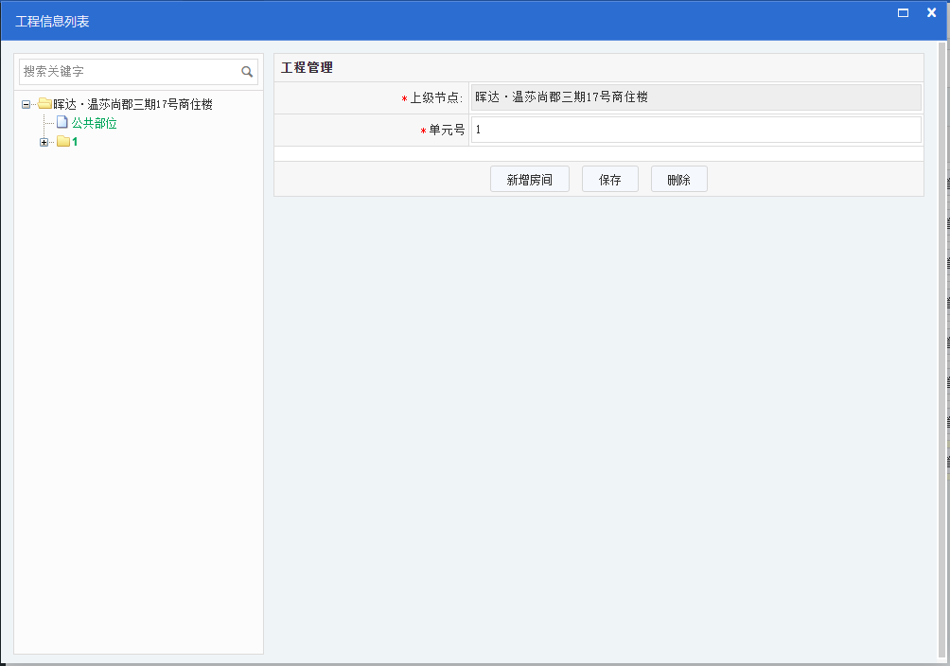

点击新增房间按钮后会出现以下页面，户型选择前面添加的户型
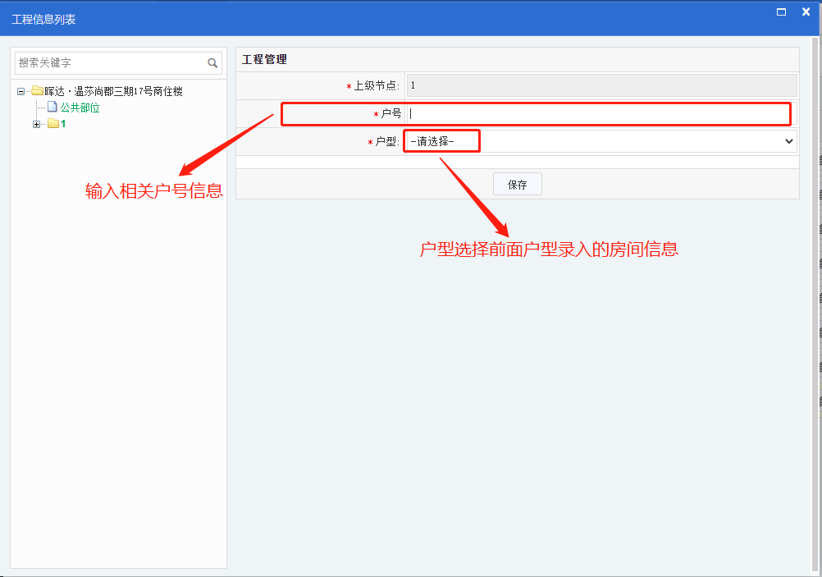
选好户型后，则会显示前面添加的相关文件以及相关数据，选好户型后既可点击保存按钮完成操作
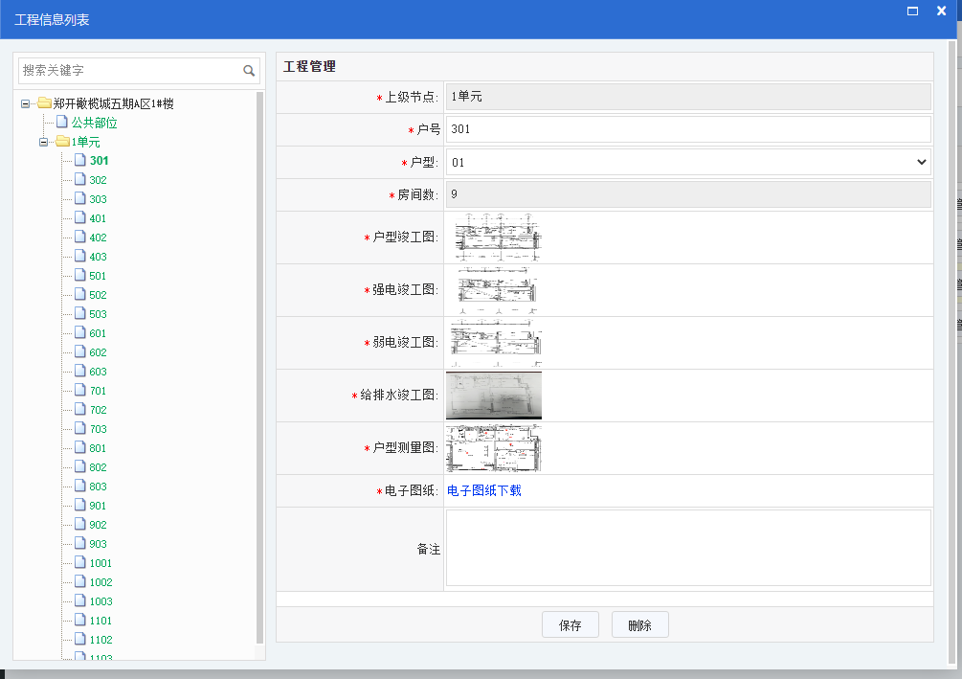

成功后左侧会出现该房间号，而且该房间号的字体颜色为黑色(颜色为黑色表示只是添加完成房间，但并未对其进行相关操作)

验收计划
添加房间后，接下来就可以点击“验收计划”按钮。
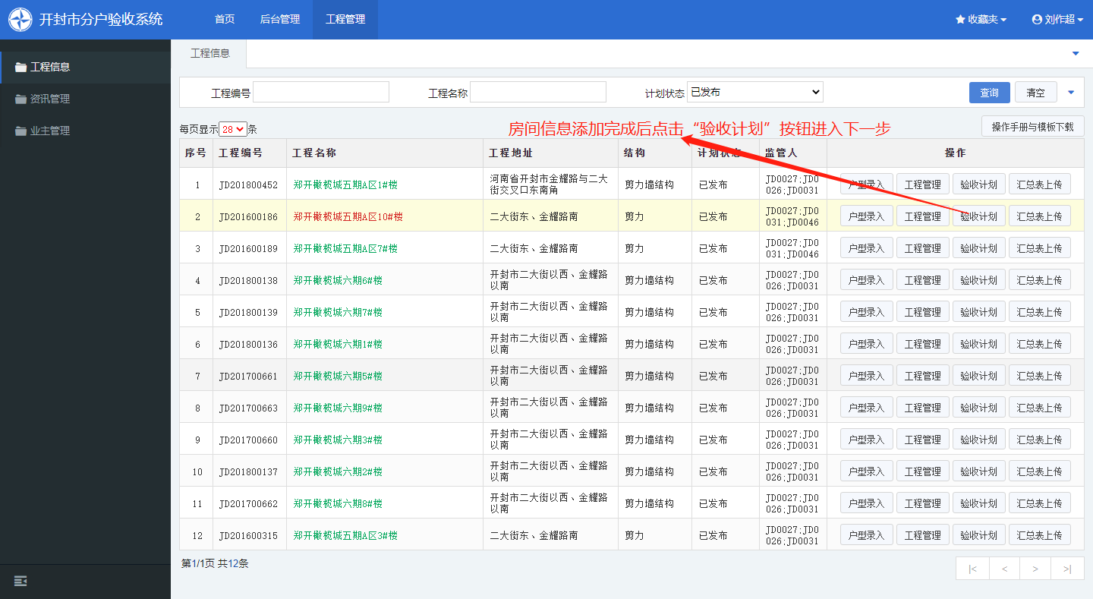

新增验收计划
操作说明：新增验收计划操作
点击“验收计划”按钮后出现入下页面
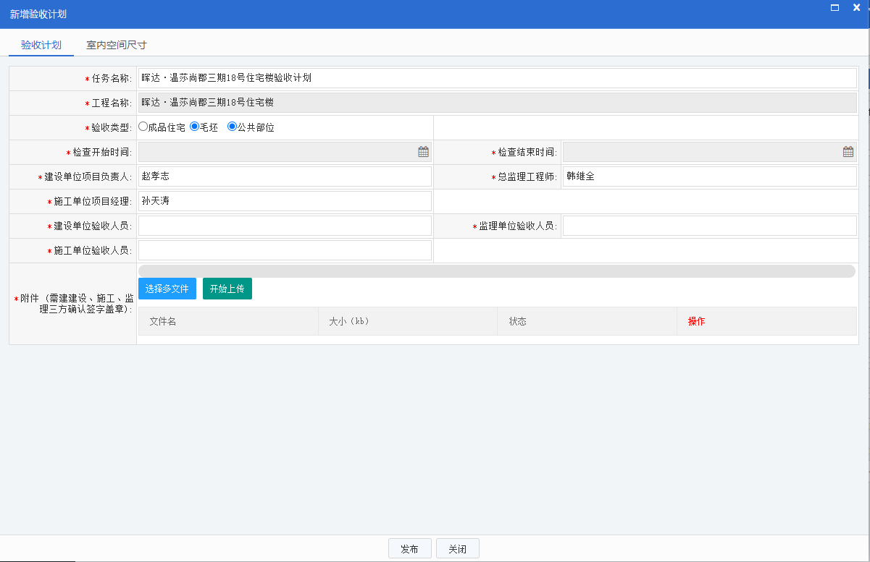

然后在该页面输入检查开始时间以及检查结束时间，接着上传(需要建设、施工、监理三方确认签字盖章)对应的文件。
首先下载对应模板操作如下：
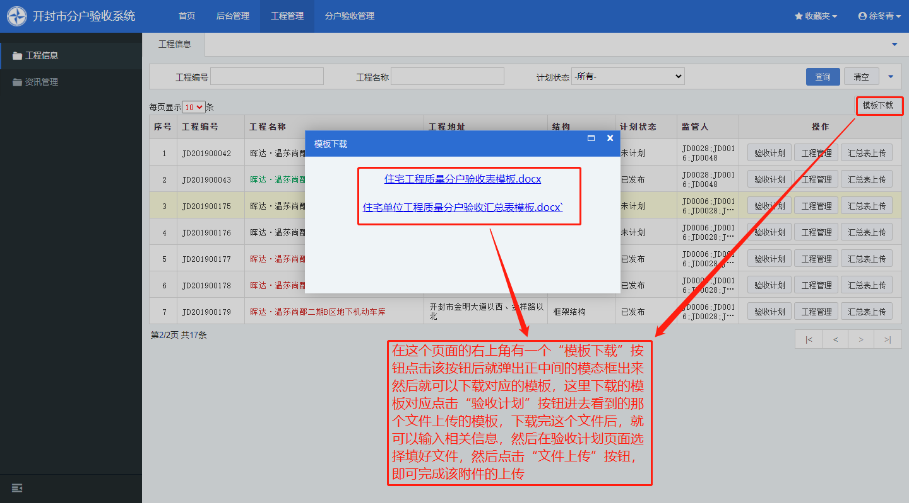
模板下载完成打开如下所示:在下载的模板中输入相关的信息，已经盖章。
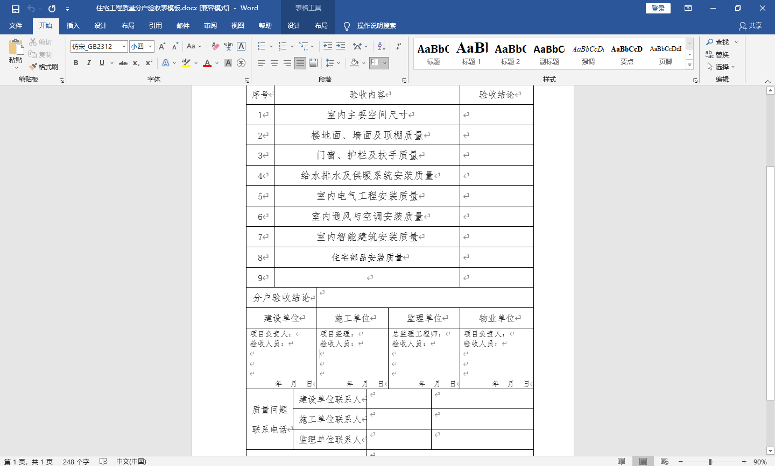
进入新增验收计划页面，之后上传前面填好的文件，点击“开始上传”按钮后即可上传成功，
验收类型的选择操作如下图操作所示：
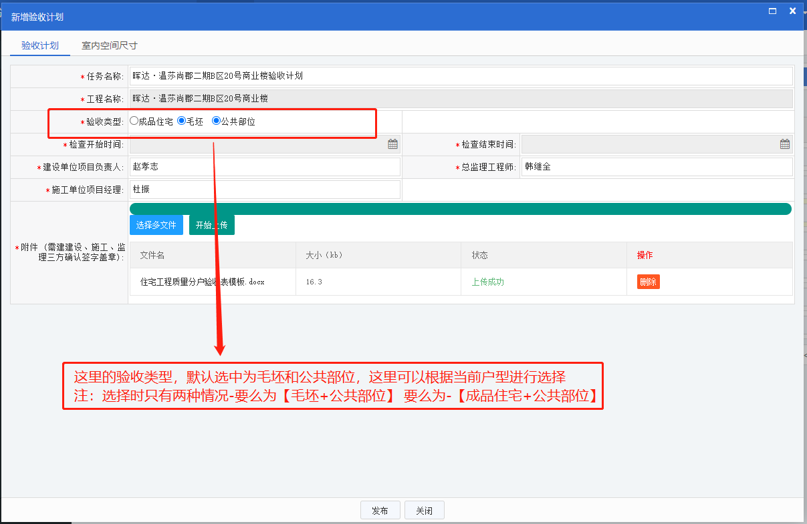
完成以上操作后，就可以点击“发布”按钮
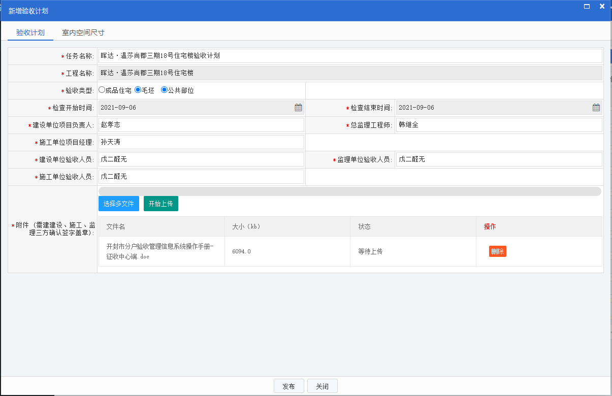
发布成功后该页面就会变成如下图所示页面，同时发布成功后主页面字体会变成红色字体
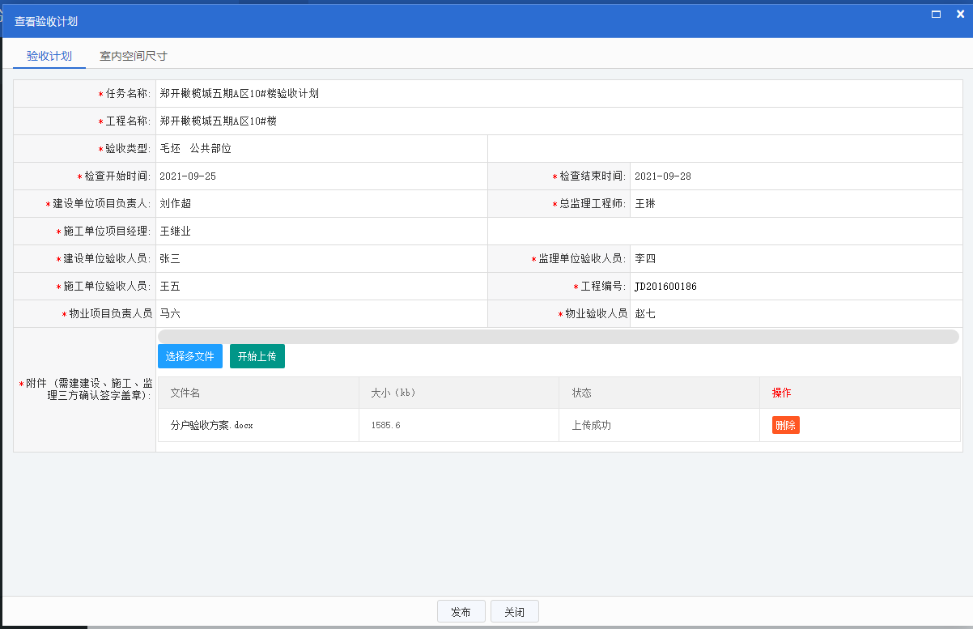

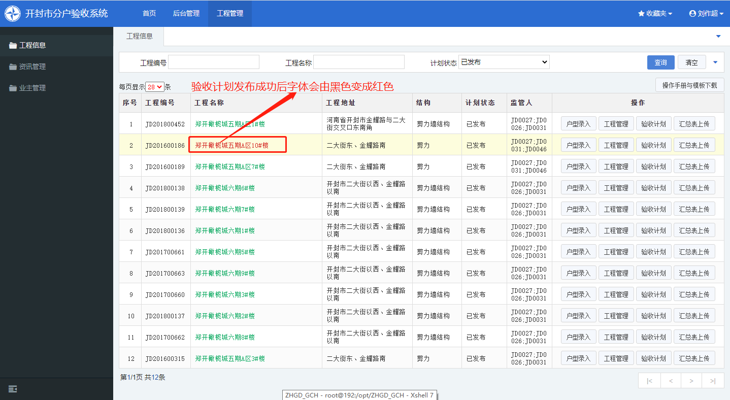
当验收计划页面操作完成后，点击上方的“室内空间尺寸”按钮后会出现入下页面
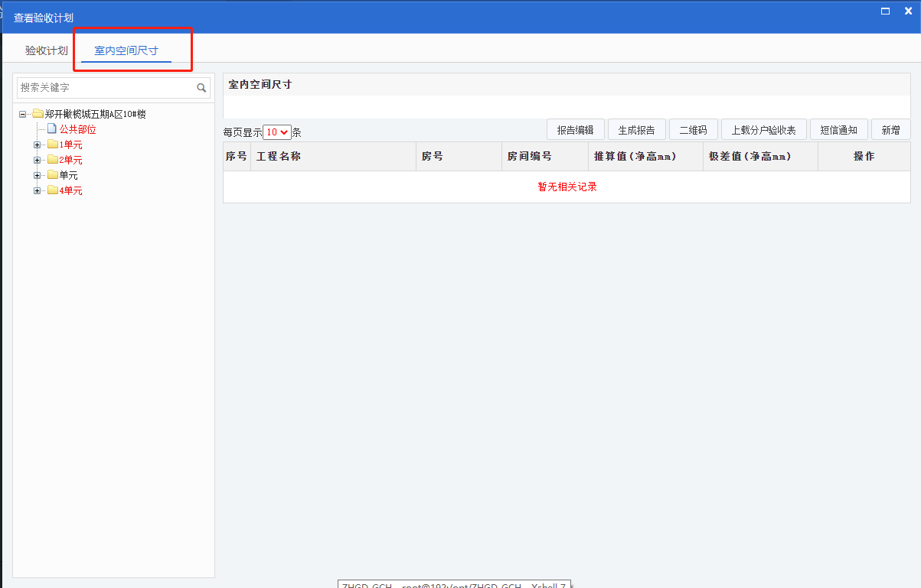

房间报告编辑
操作说明：对房间进行相关的编辑，以及相关文件图片上传
接下打开刚刚添加的房间号后，就会出现如下图所示信息
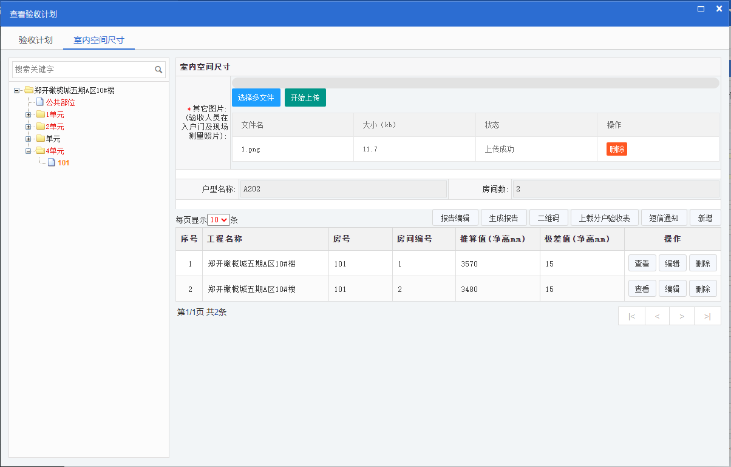
然后我们就可以上传对应的是室内空间尺寸的户型测量图，选择相应文件后点击开始上传等待上传成功后即可，其他图片上传必须要有包括验收人员在入户门及现场测量照片两张以上

房间编辑
操作说明：对房间进行输入相关净高，开间，进深的数据。
首先点击房间“编辑”按钮后就会弹出该房间的编辑信息
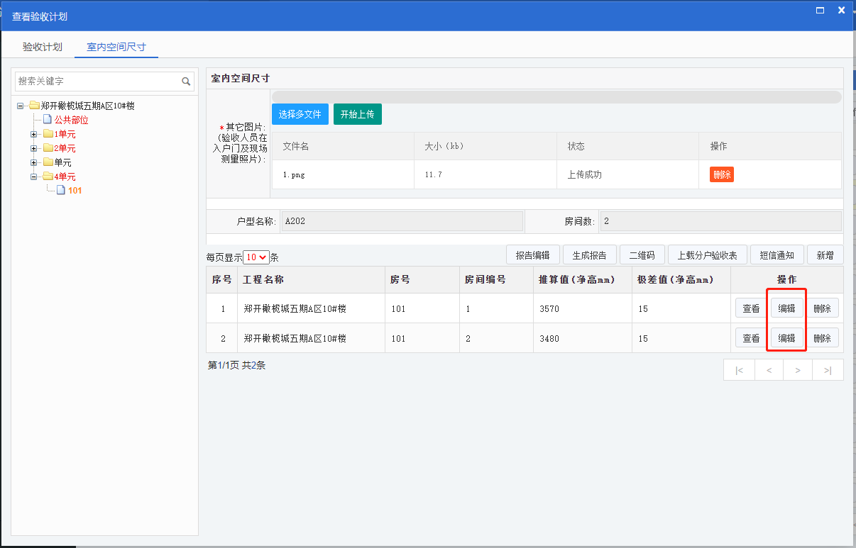
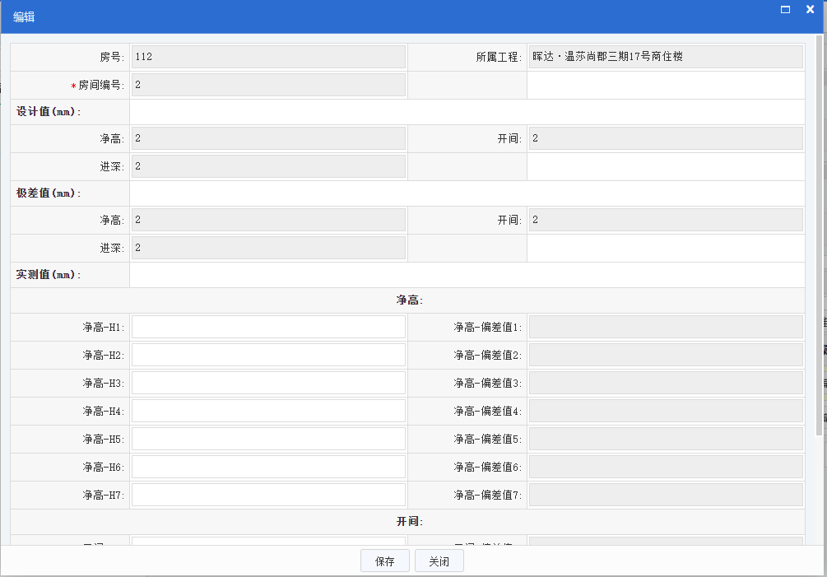

然后在该页面输入该房间对应的净高，开间，进深的数据，输入完数据后就可以点击保存按钮即可完成该操作。
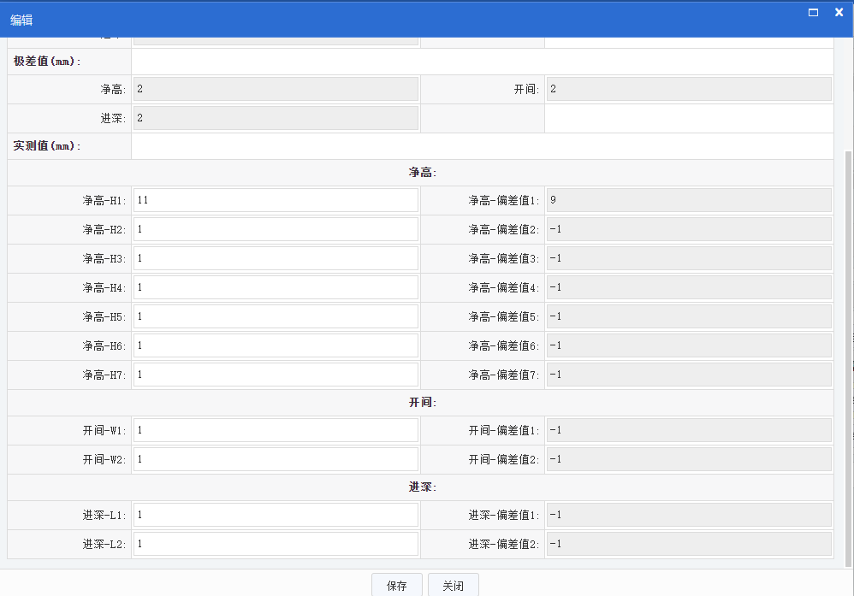
然后对下面每一个房间进行同上一样的编辑操作，输入房间对应的净高，开间，进深的数据即可完成所有编辑操作。“编辑”按钮旁边的“查看”按钮，点击后就可以查看刚刚编辑输入的净高，开间，进深的数据
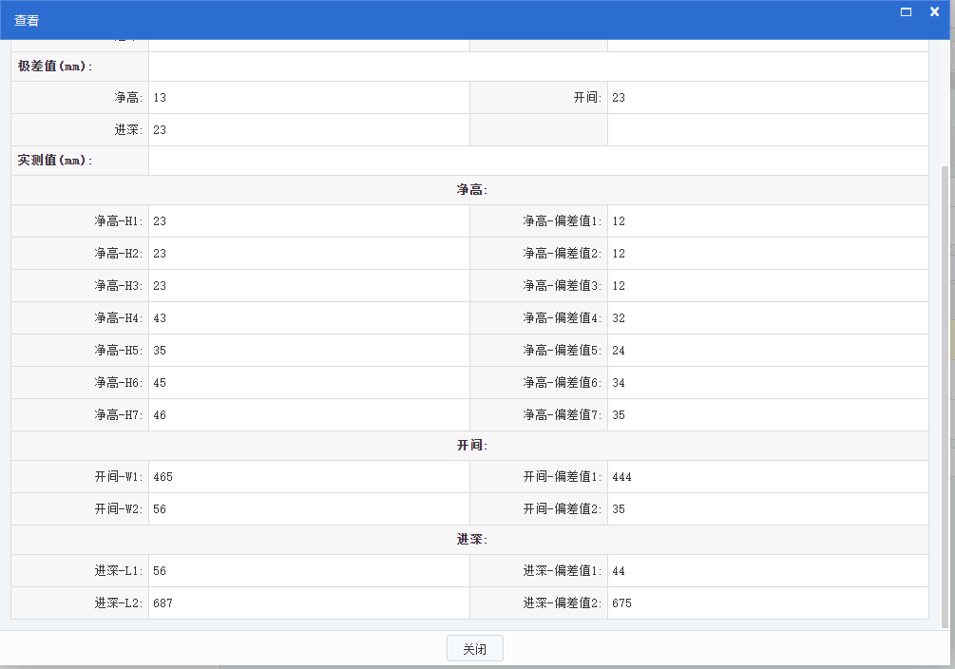
当编辑按钮完成后，主页面也会出现相关的推算值(净高mm)和极差值(净高mm)
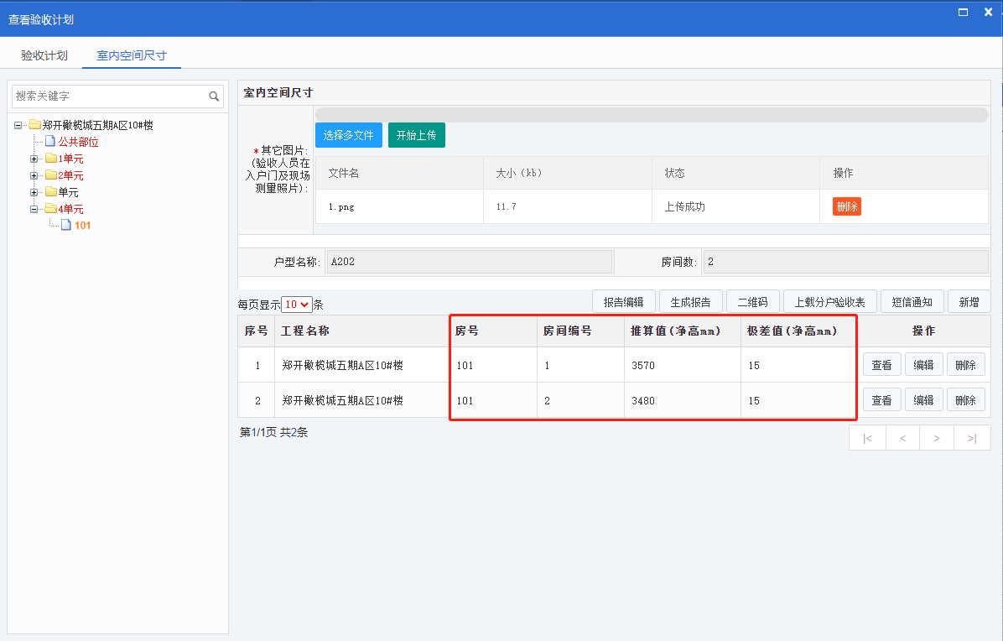

报告编辑
当房间编辑完成后，就可以点击“报告编辑”按钮
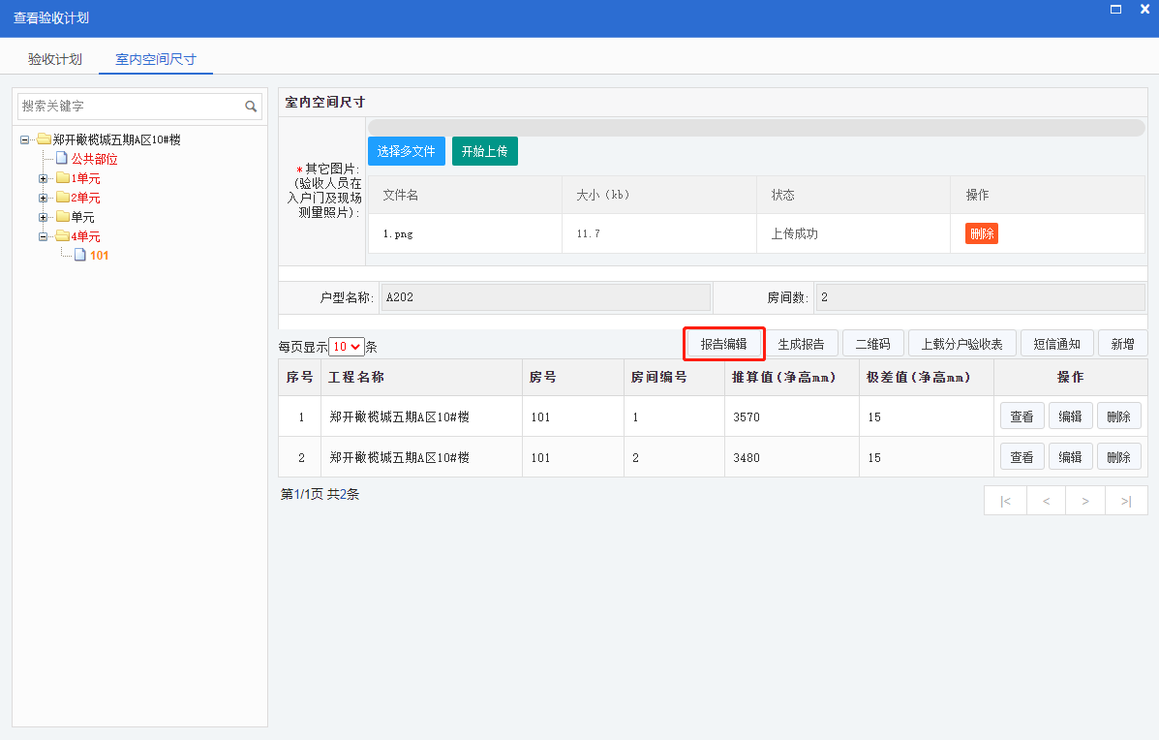

点击“报告编辑”按钮后就会弹出如下页面：
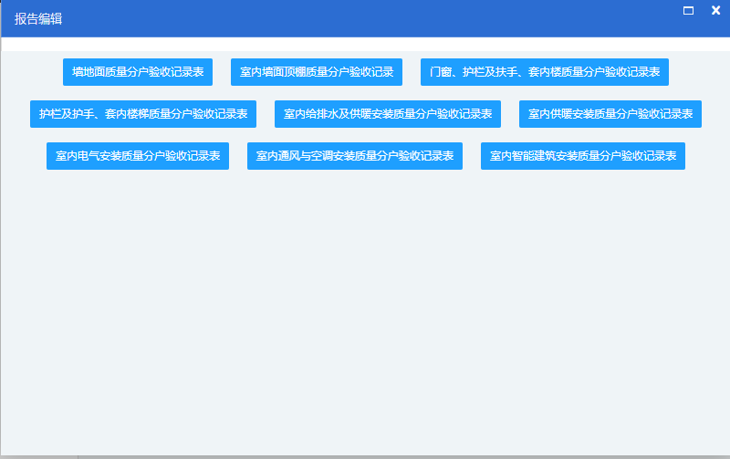
之后点击页面每个按钮就会弹出对应相关内容的页面。
下图以“墙地面质量分户验收记录表”为例：
点击“墙地面质量分户验收记录表”后就会弹出如下页面
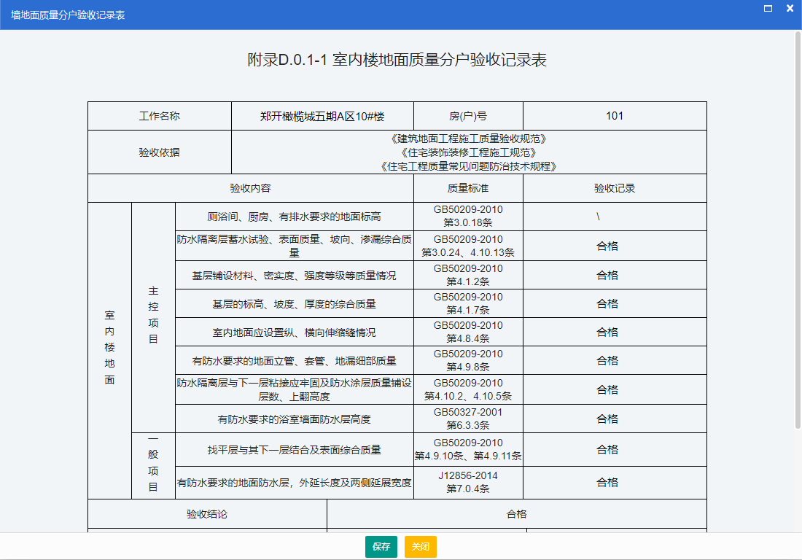
弹出本页面后我们就可以根据验收记录来更改验收结果，来选择验收录时候是合格还是不合格，如果合格就选“合格”，不涉及就选“\”当所有验收记录都记录完成后，即可点击“保存”按钮度对数据进行保存，点击保存后表示当前一个就算完成了，那么接下来剩下的所有都是同这一样的操作即可。
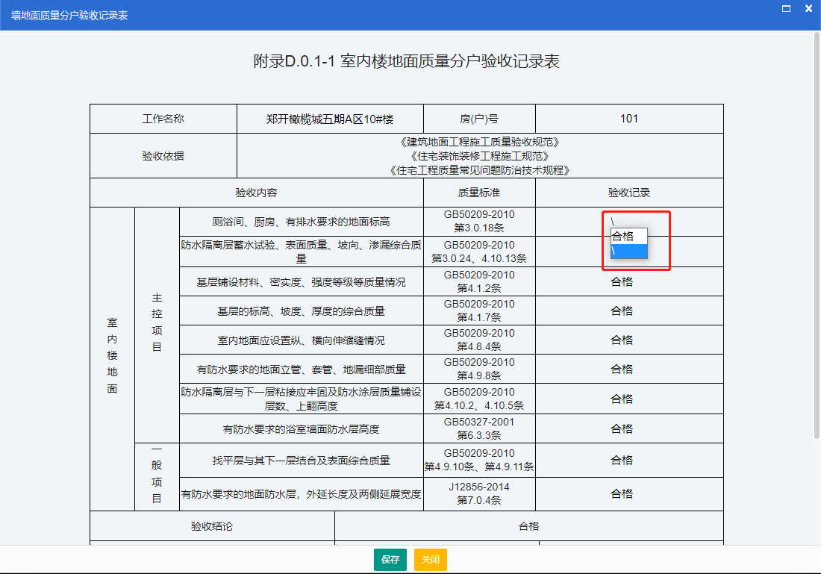
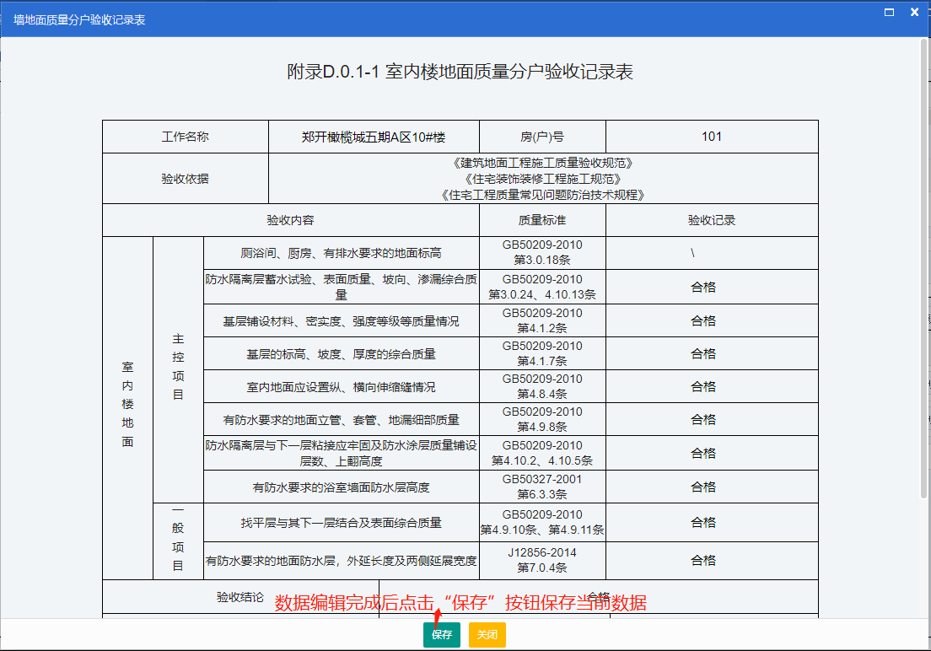

当所有的“报告编辑”都完成后即可点击主页面的“生成报告”按钮即可。
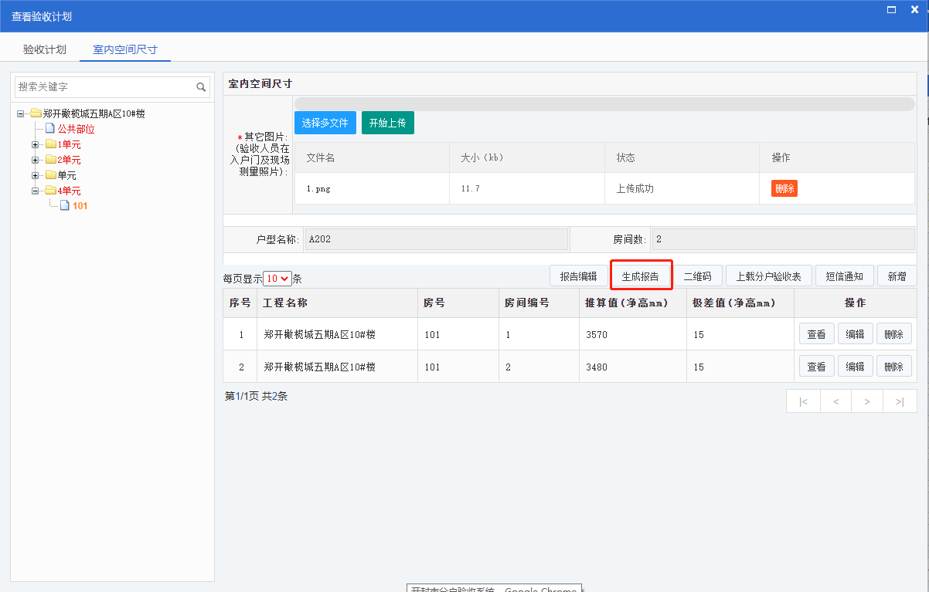
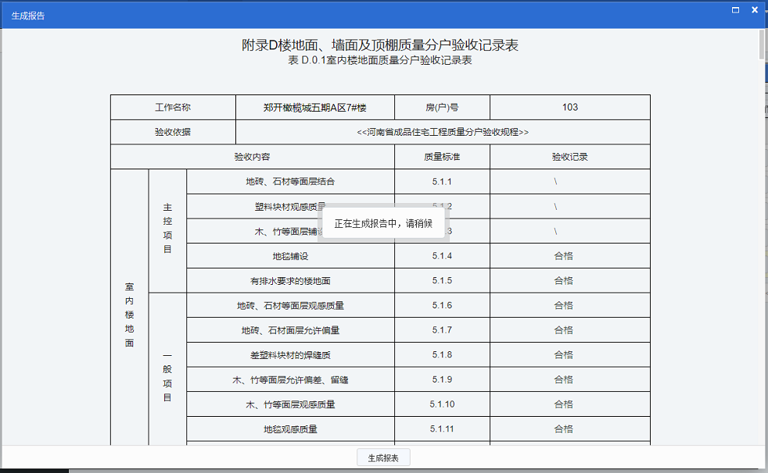
点击“生成报告”弹出所有报告的数据和样式，确认样式和数据之后，再点击窗口中的“生成报告”按钮，切记不要手动关闭本窗口，生成完成之后，窗口会自动关闭，接下来就可以点击“上载工程质量分户验收表”进行上传对应文件，选择对应文件后，点击“开始上传”按钮后等待上传完成后即可。
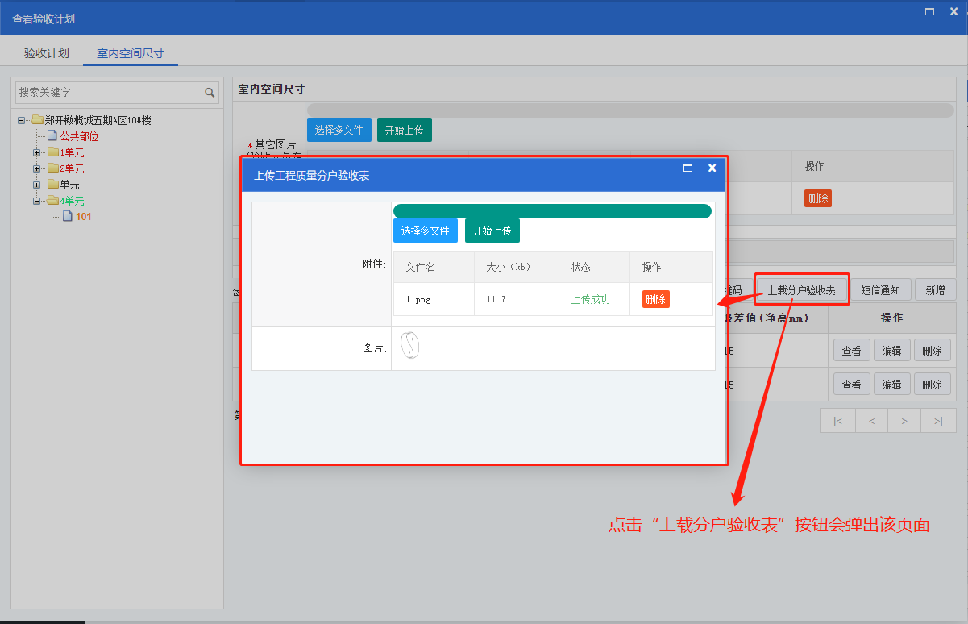
当我们上传“工程质量分户验收表”成功后，我们可以看到房间号的字体由原来的黑色变为现在的绿色，表示我们对房间所有的操作已经成功了，接下来就是以短信进行通知
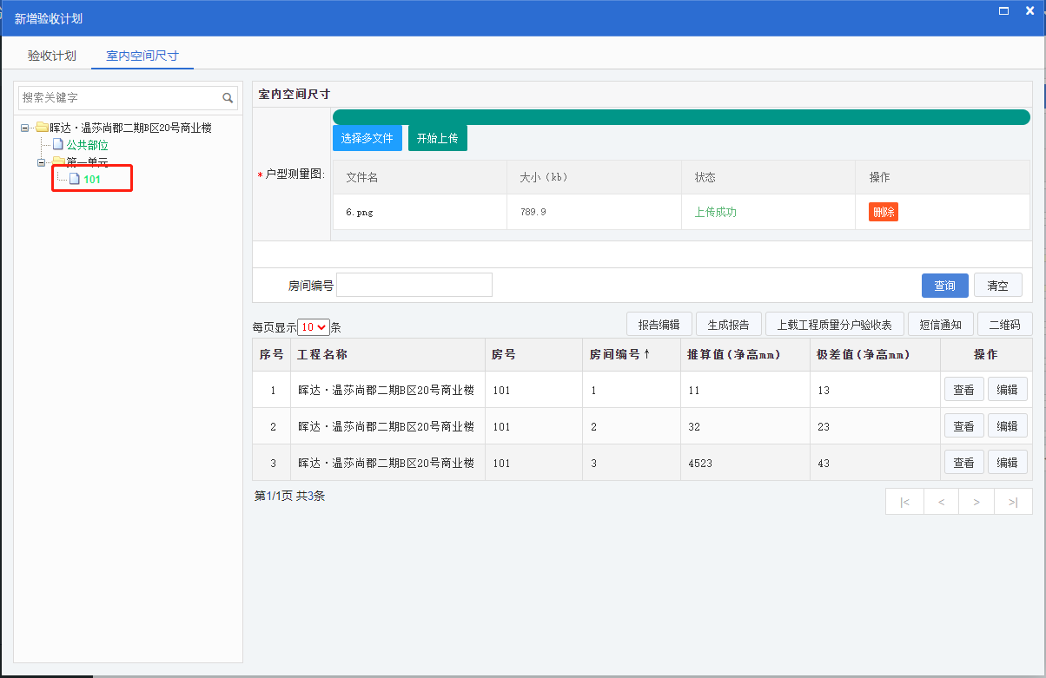

上传“工程质量分户验收表”成功后即可点击“短信通知”按钮，然后在弹出的框输入相关信息，我们就可以输入相关内容，输入完成后，即可点击提交按钮进行提交。
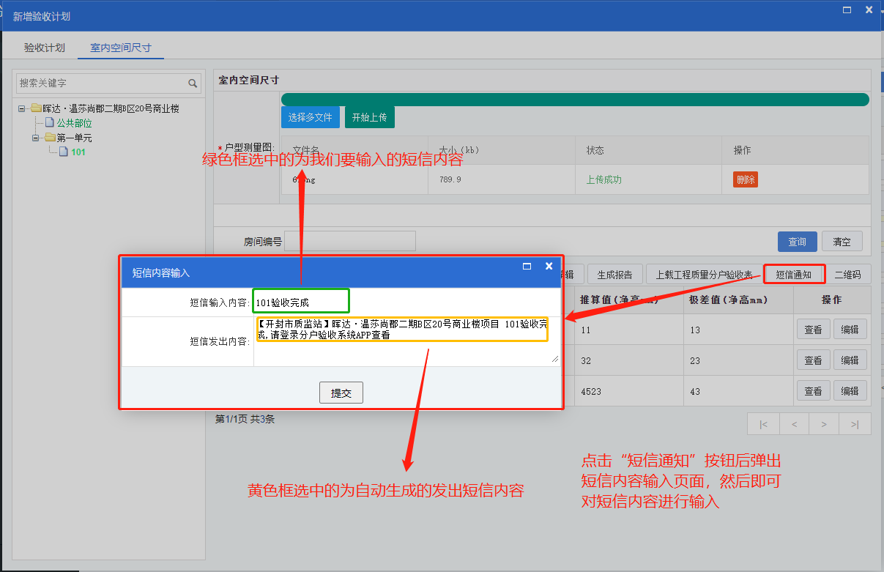
点击“二维码”按钮时，弹出当前房间的分户验收表，当前二维码显示在该验收表的右上角，将该分户验收表打印并贴在对应房间的房门上，用手机扫描二维码可以得到该房间所有分户验收的相关信息。
。
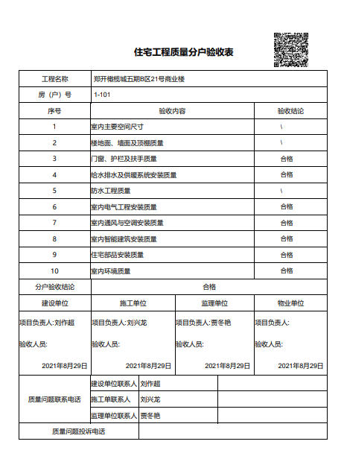
当上面所有操作都已经完成后，我们即可回到主页面，然后点击“汇总表上传”按钮上传汇总表文件的图片而不是原文件。
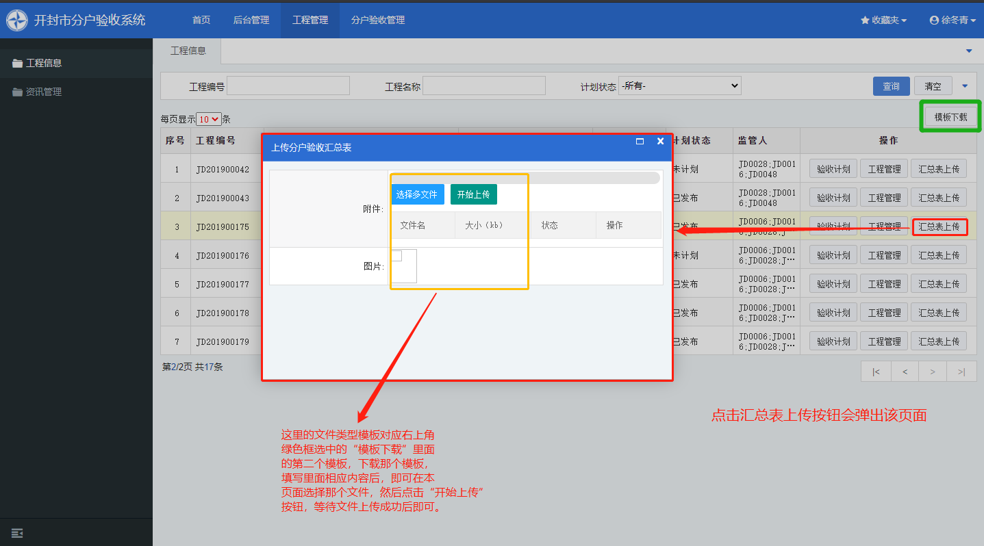
文件对应模板如下图：
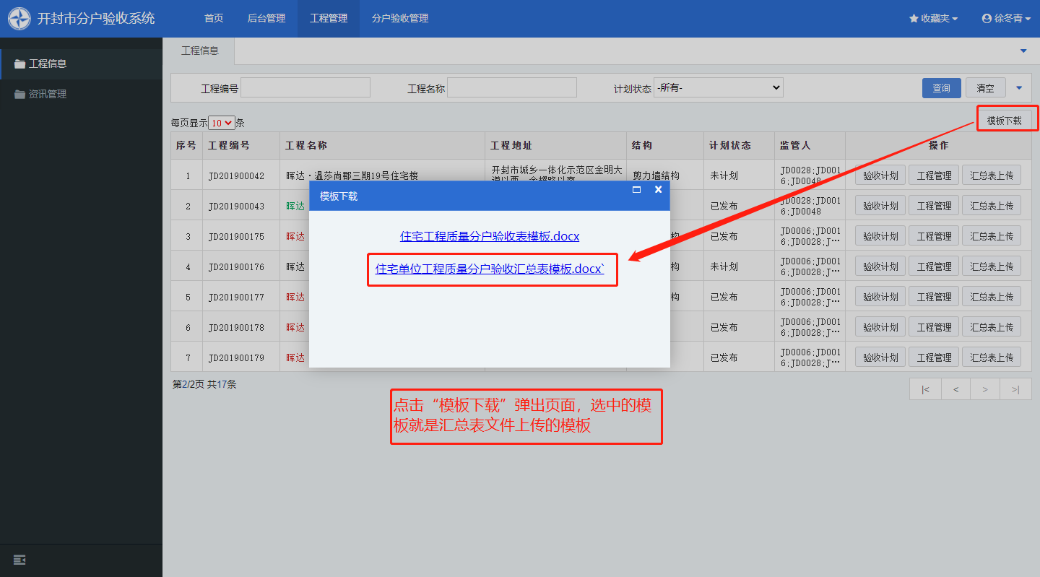

当汇总表上传成功后，主页面的工程名称就会由原来的红色字体变为绿色字体。
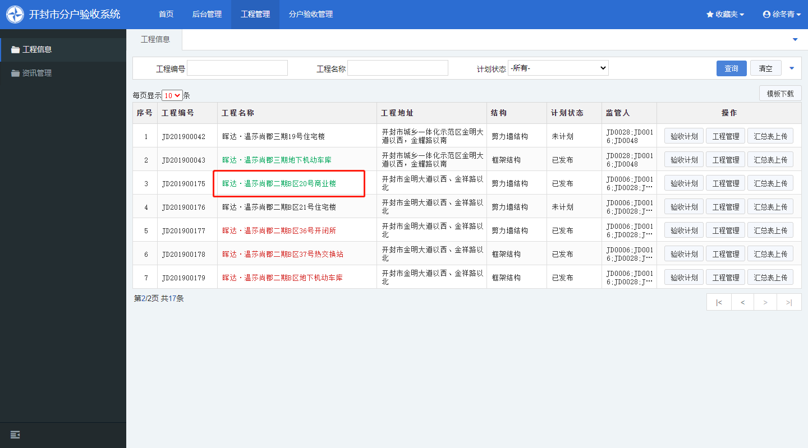

业主管理
点击工程管理首页“业主管理”按钮，进入业主管理列表
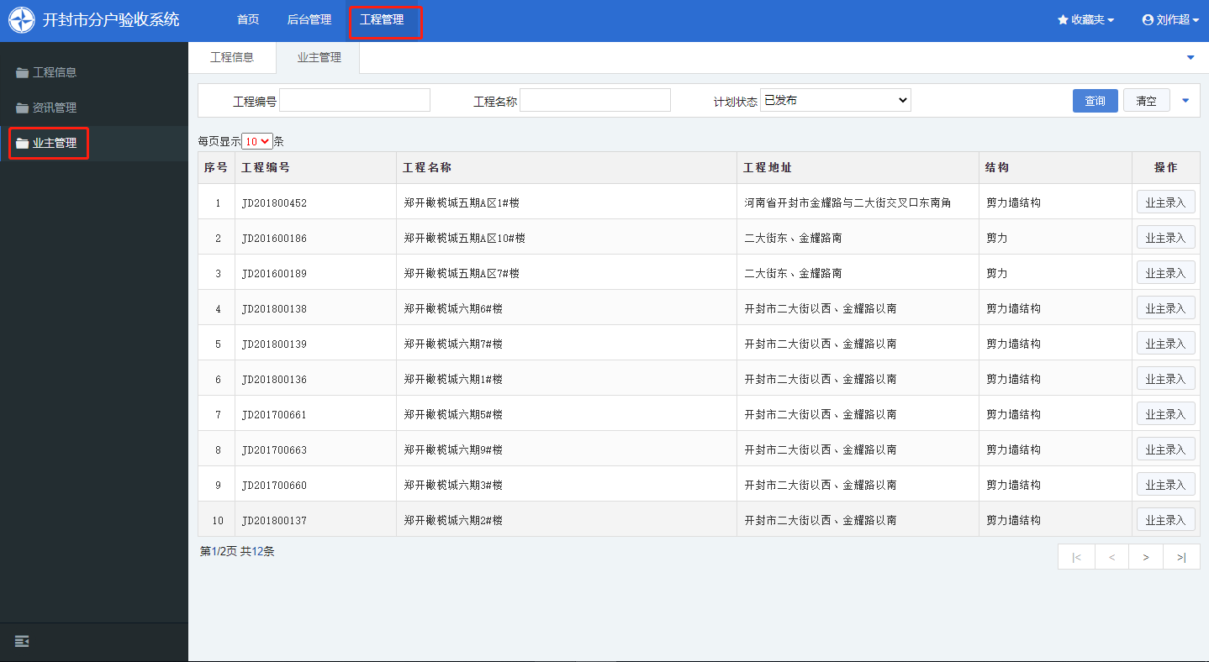
找到要录入数据的工程点击操作列里面的“业主录入”按钮，进入业主录入页面
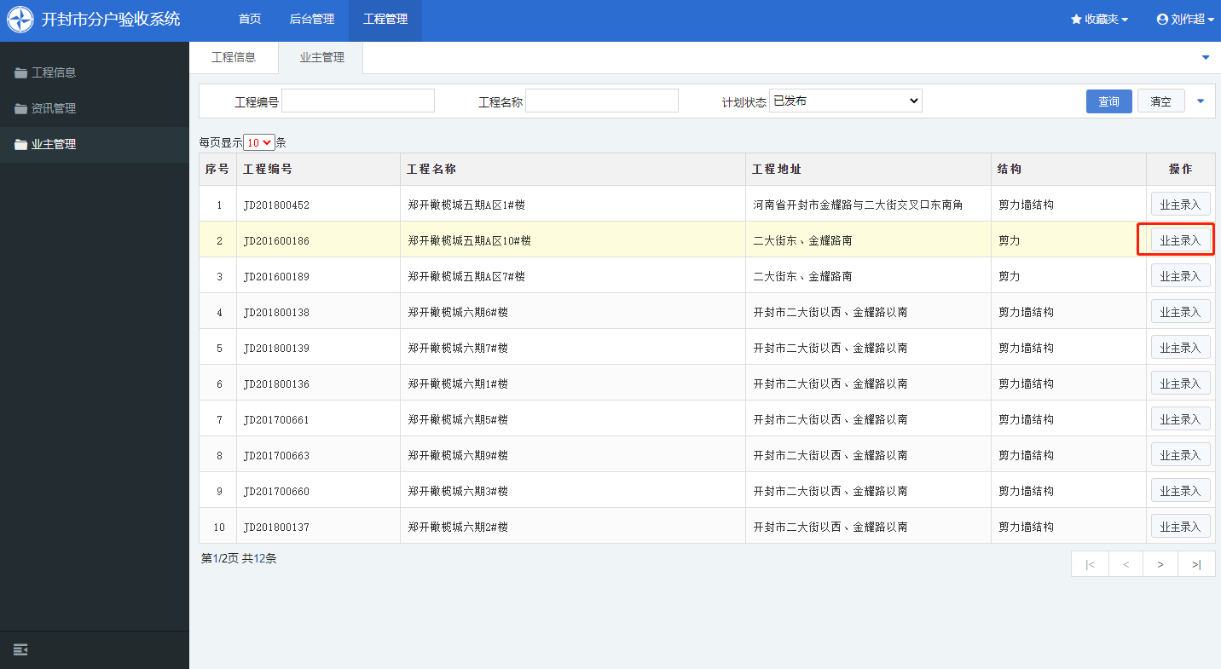
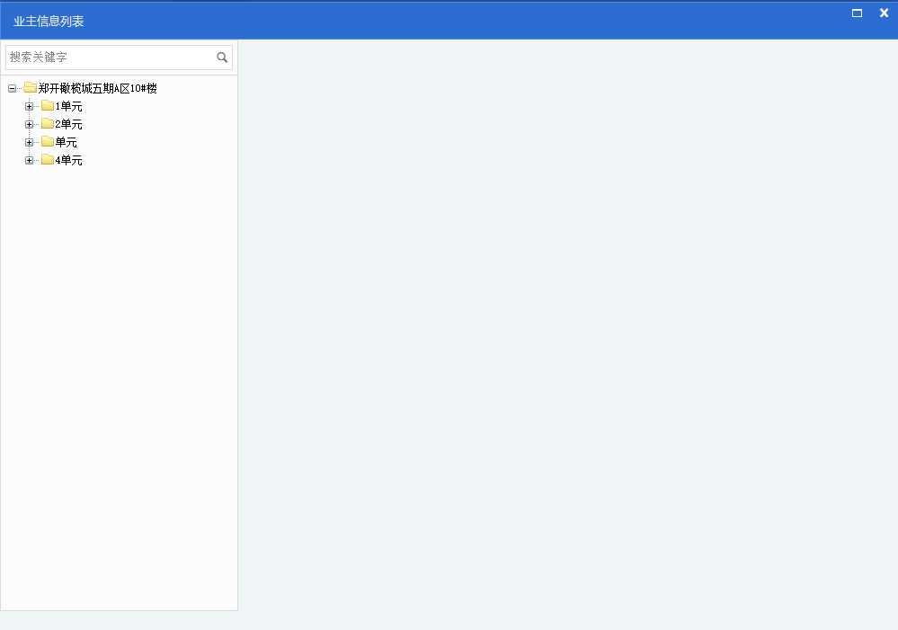
点击左边树形结构的房间右边会出现业主列表，点击新增按钮添加业主
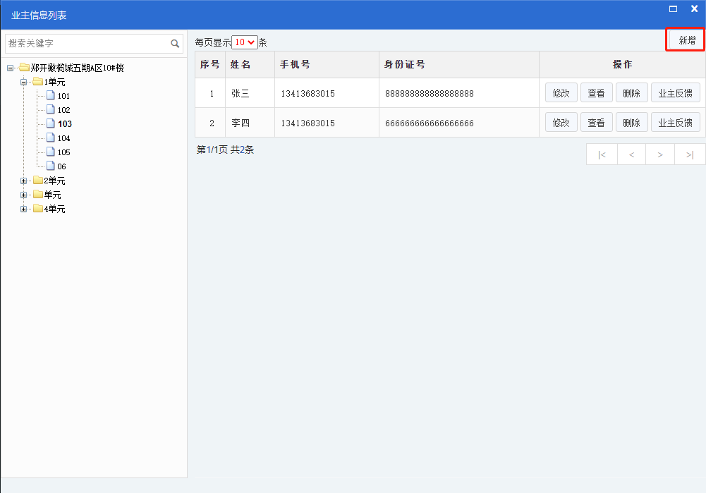

填写业主信息点击“保存”按钮，添加业主即完成
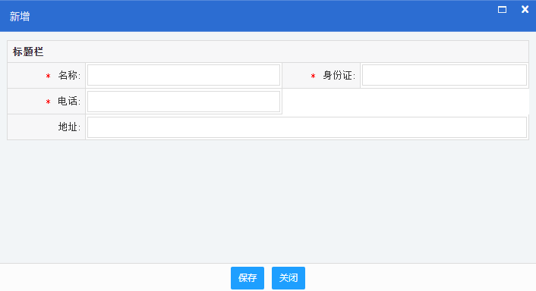
可以对业主信息进行“修改”、“查看”、“删除”以及“业主反馈”操作。
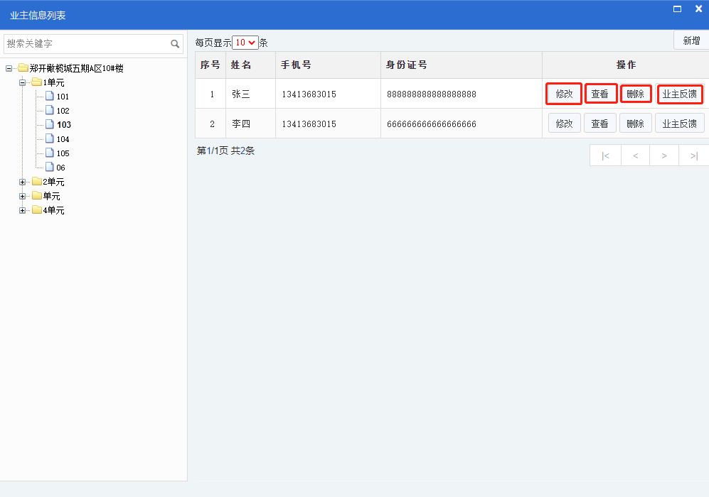

点击“业主反馈”按钮，进入业主反馈列表
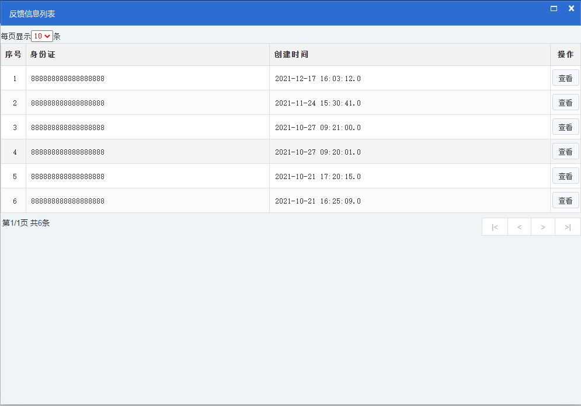
点击“查看”按钮，可以进入到业主反馈详情，其中反馈图片和反馈描述，是业主遇到问题后，记录下来问题的图片和对问题的描述
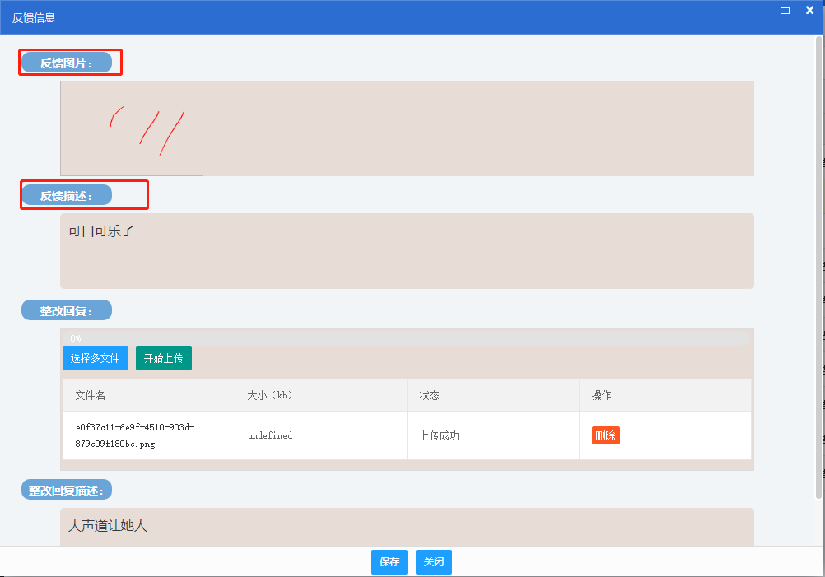
而项目端如果解决了业主的问题后，也可以在整改回复里面添加整改后的图片以及整改后的文字描述，点击保存后会保存数据然后系统会给业主发一条短信，提醒业主问题已经解决
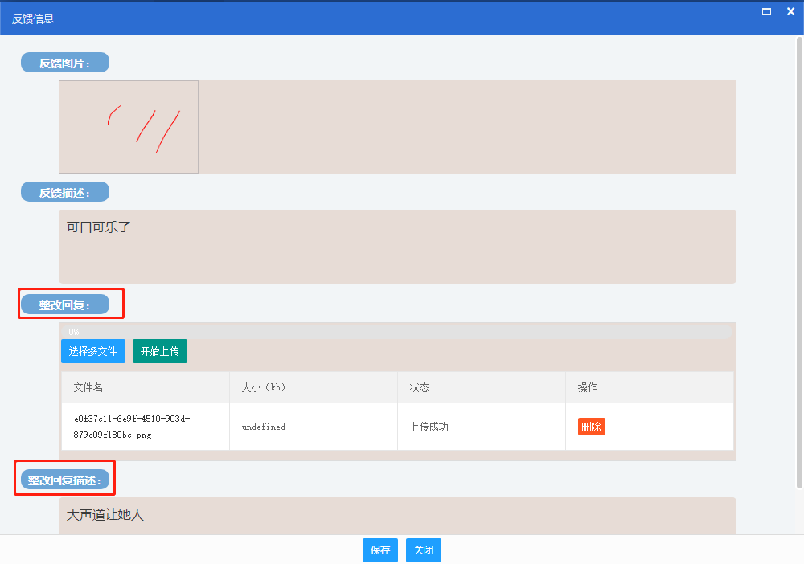

以上所有操作完成后，就可以到手机端进行验收成果操作了。

手机端操作指南
（项目端）

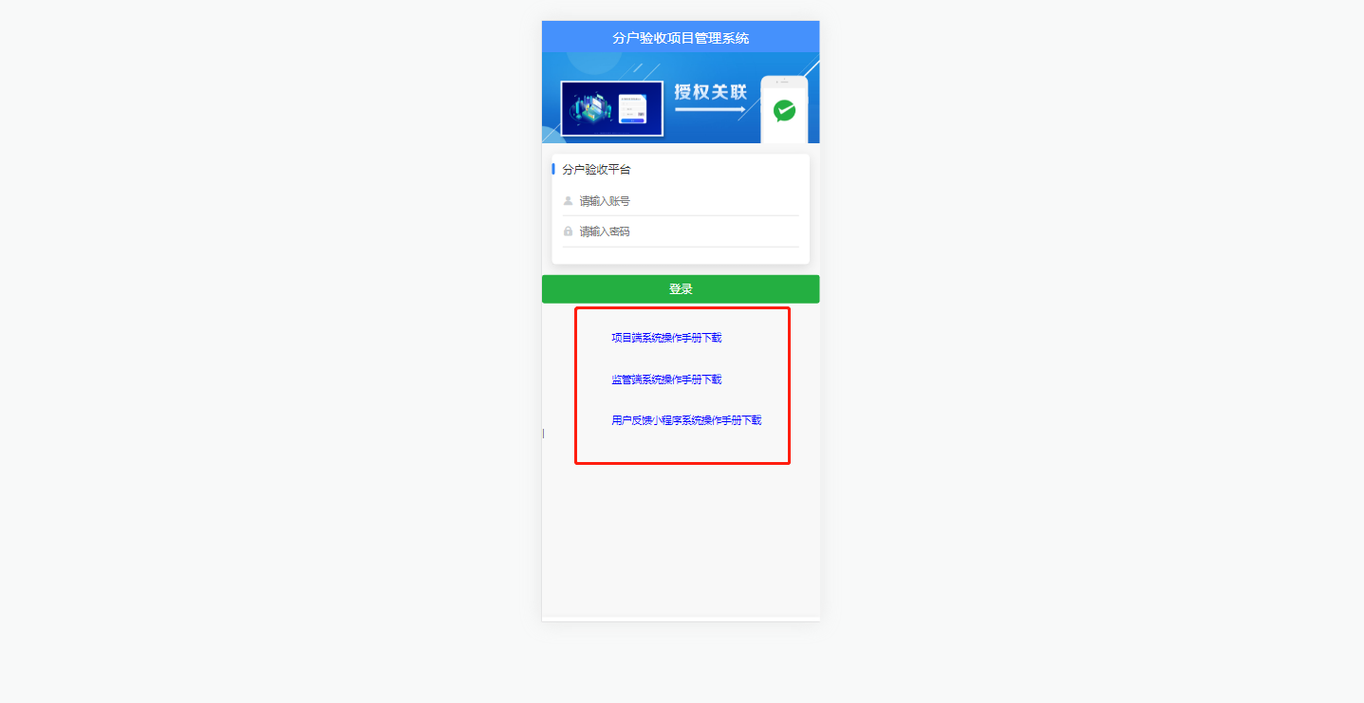
点开手机端可以看到登录页面，登录页面圈起来的是项目端、监管端还有业主反馈小程序的操作手册，点击可以下载。登录压面输入跟PC端页面一样的账号密码，即可进入手机端主页面：
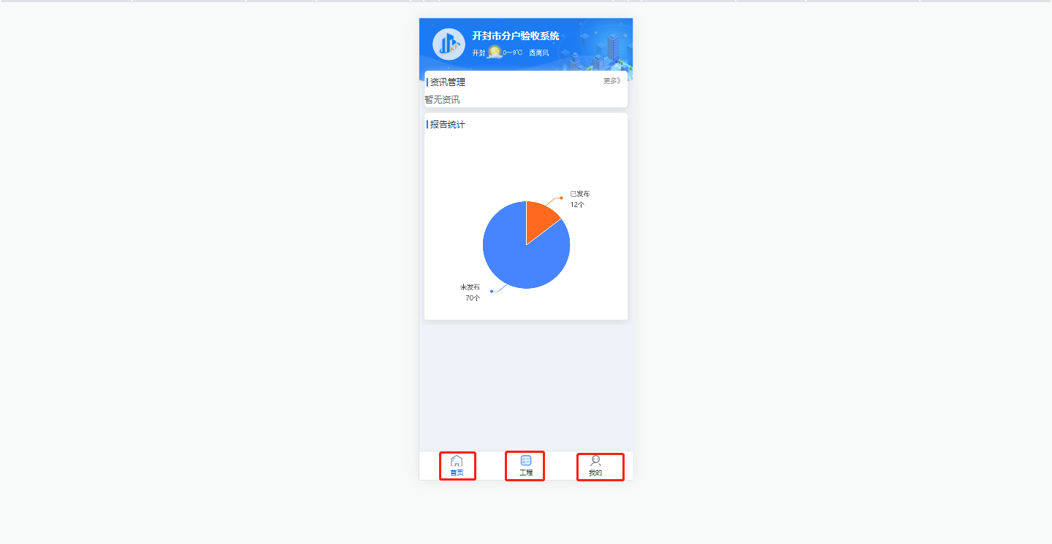
进入首页可以看到底下三个按钮，分别是首页，工程，我的
首先我们点击工程按钮，就可以相关的工程信息。
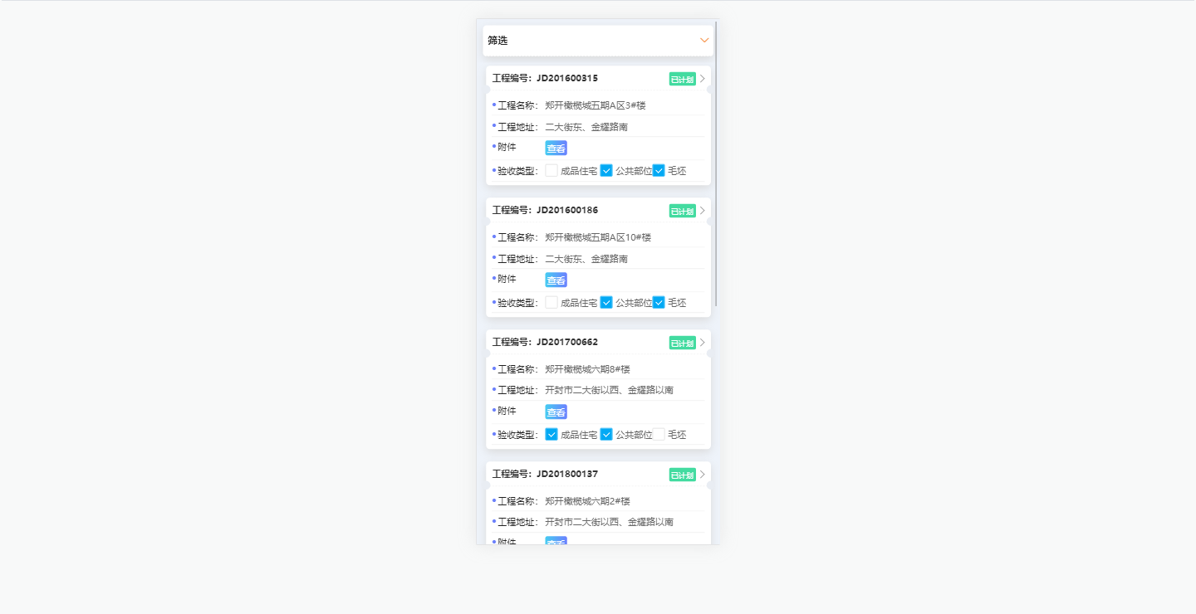然后点击工程的附件“查看”按钮可以查看在电脑端的“验收计划”上传的文件，具体是下面页面上传的文件
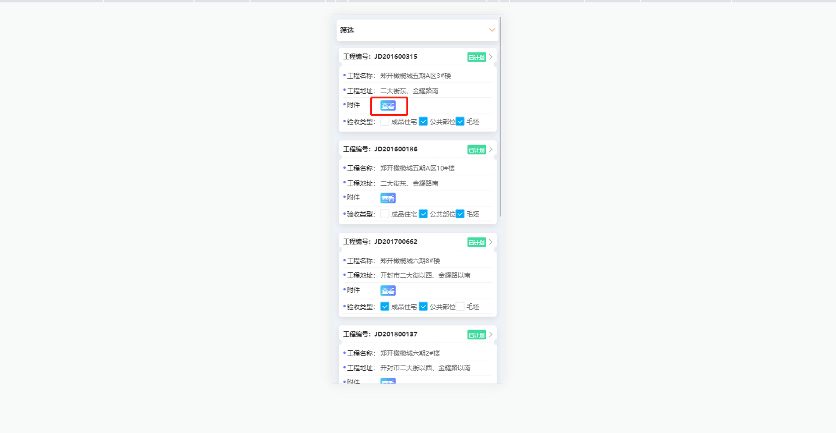

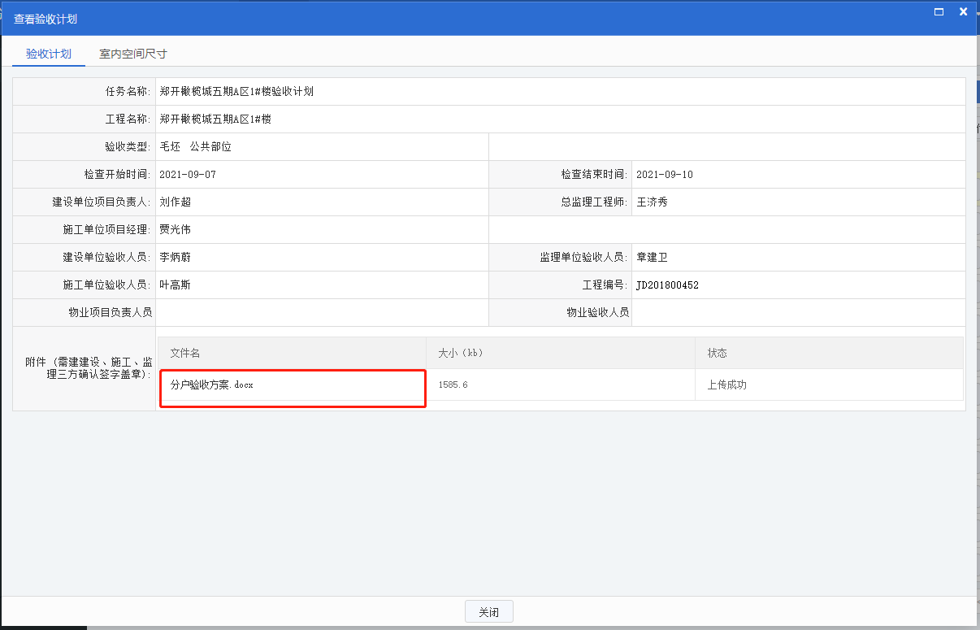

点击筛选按钮，可以通过工程编号，工程名称，是否计划筛选需要的工程，支持模糊查询，填好条件，点击“查询”按钮
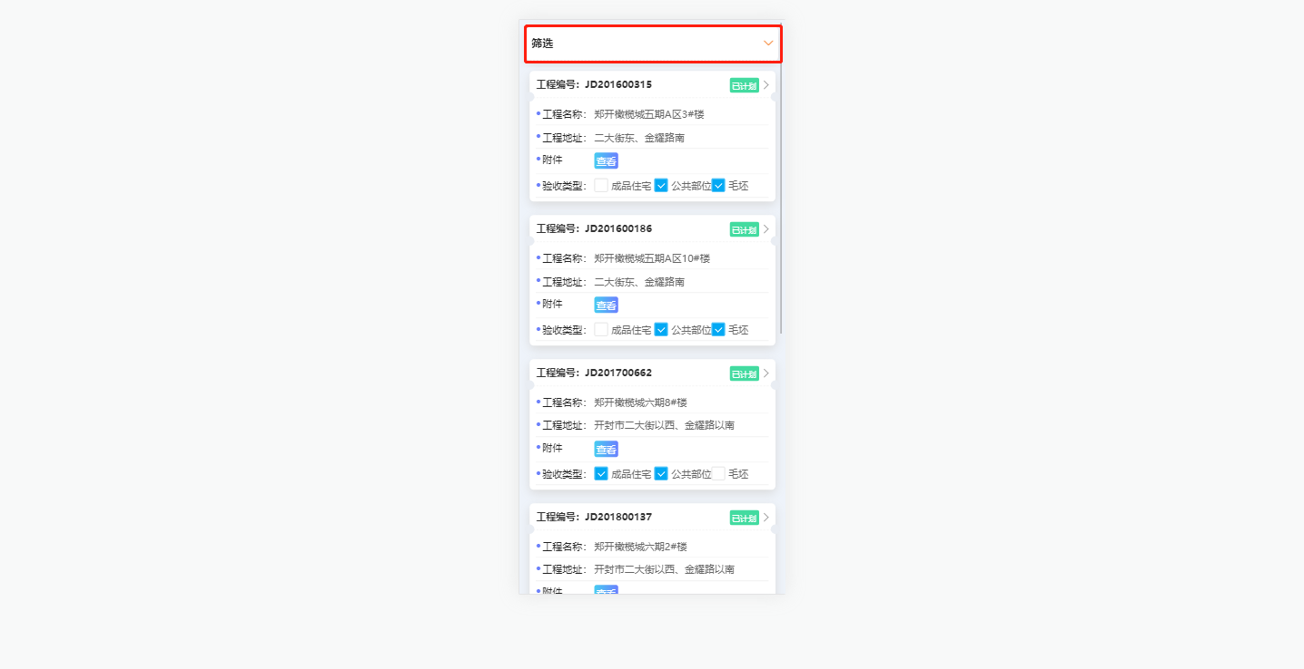
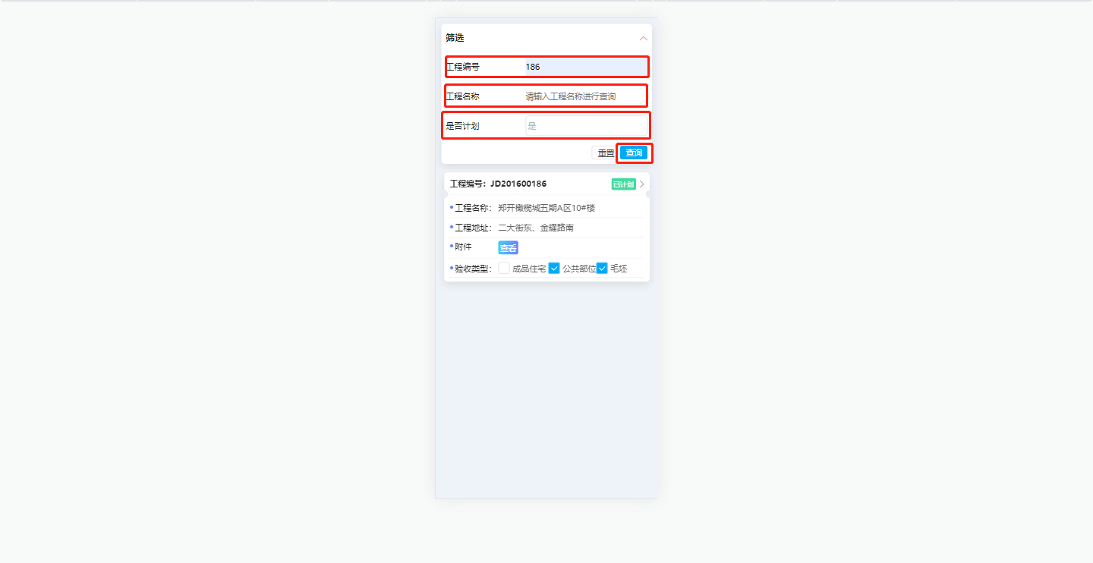
点击工程进入后可以看到该工程的信息，也就是PC端“工程管理”按钮里面创建的单元以及相关的房间
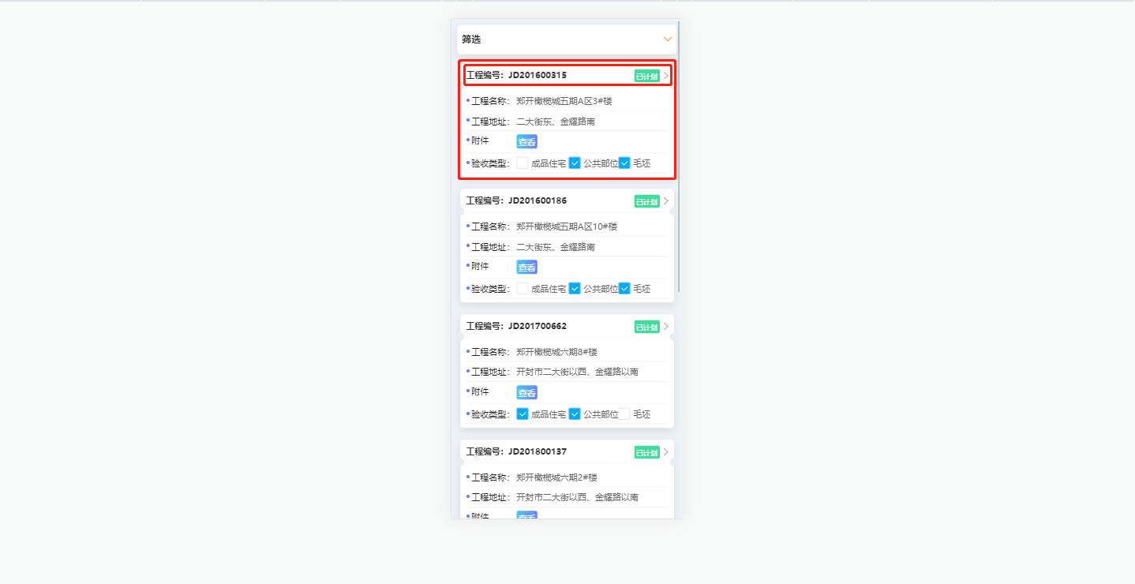

下图为该工程下的单元

点击1单元后可以看到该单元对应的房间号
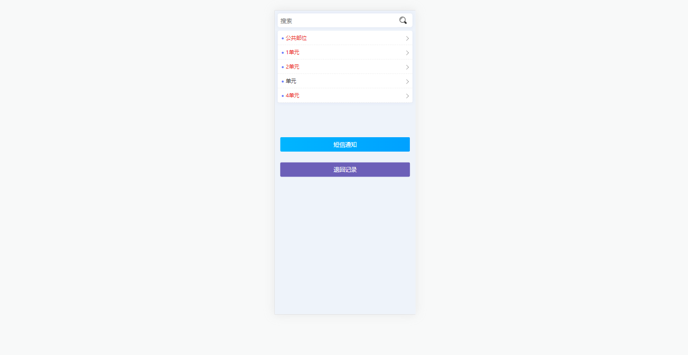
点击“短信通知按钮可以进入短信通知页面”
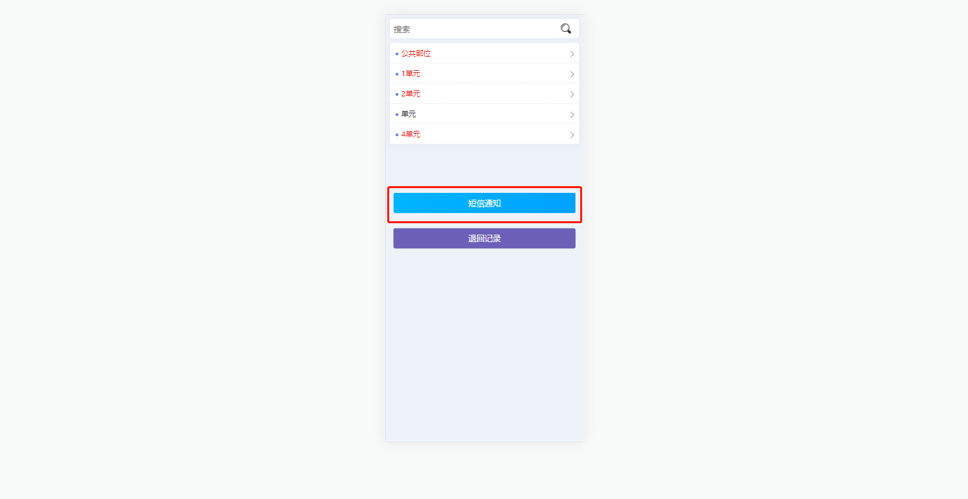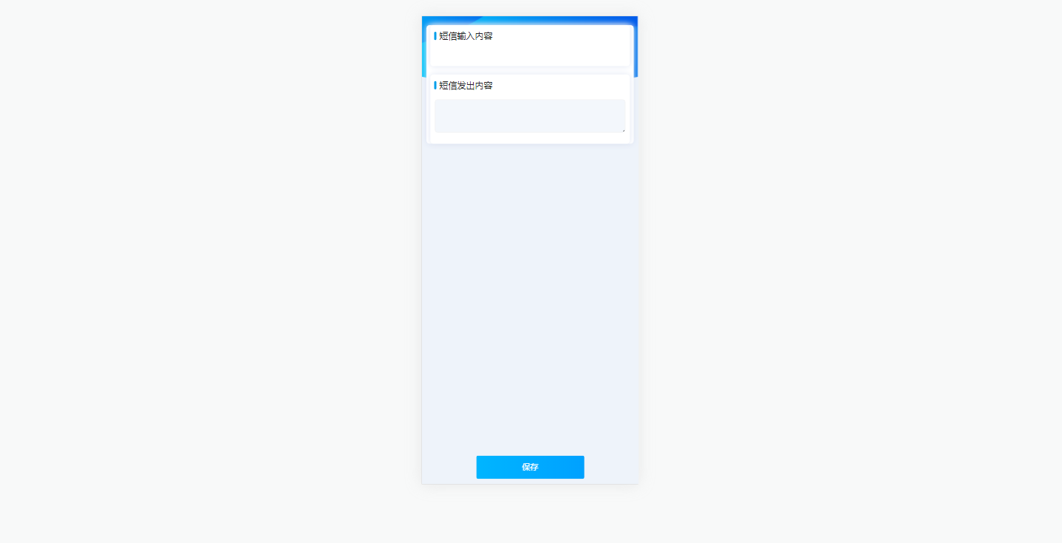
当项目经理完成整改后，可以通过这个功能通知相应的监管人员，只需要填入短信内容，然后自动生成短信发出内容。点击保存就会自动发送
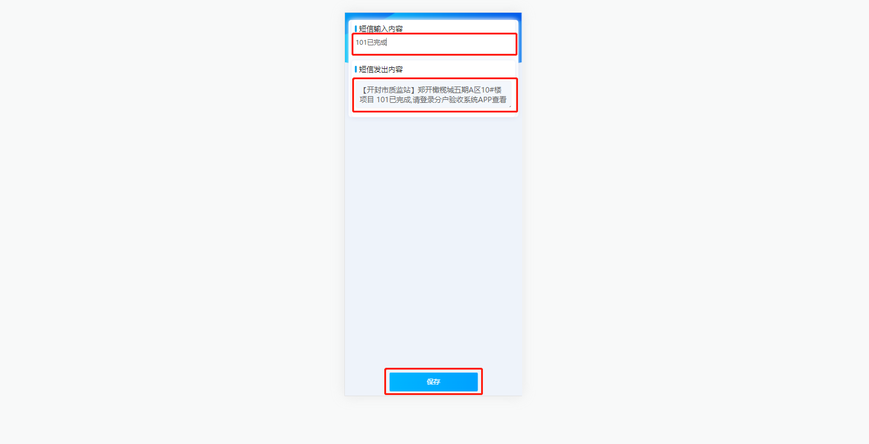
点击“退回记录”按钮进入退回记录列表，这个功能是查看不合格被退回房间的详情，可以得知被退回原因方便项目人员修改
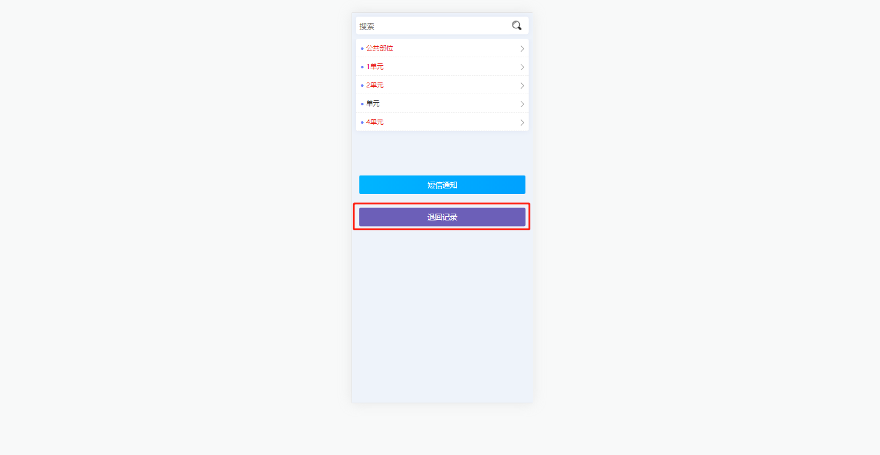
退回信息分为退回整改和一键退回
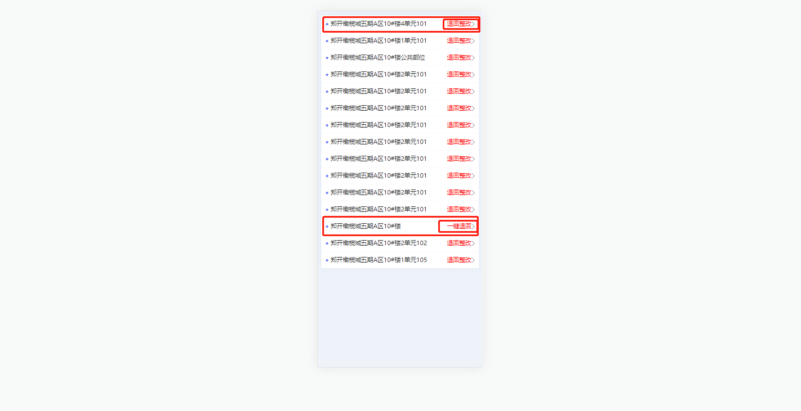
点击单条信息可以查看详情
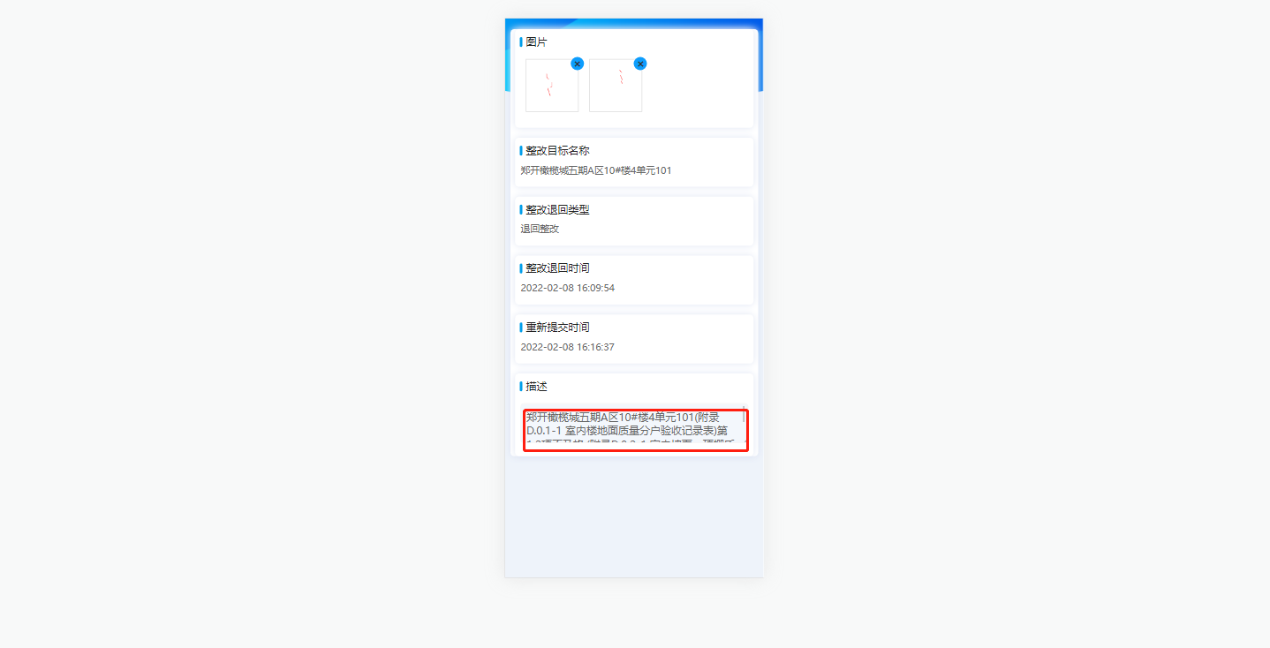
单元点击进去可以看到房间列表
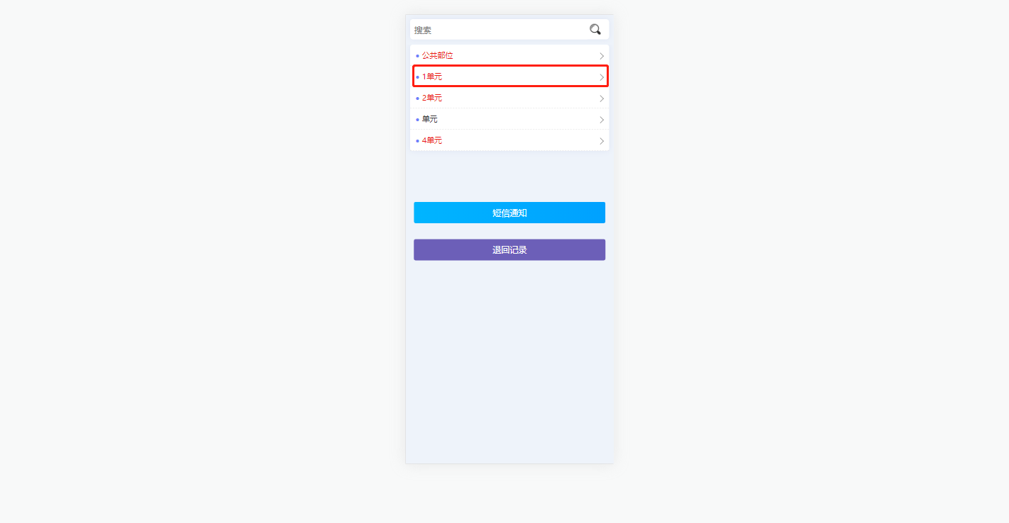
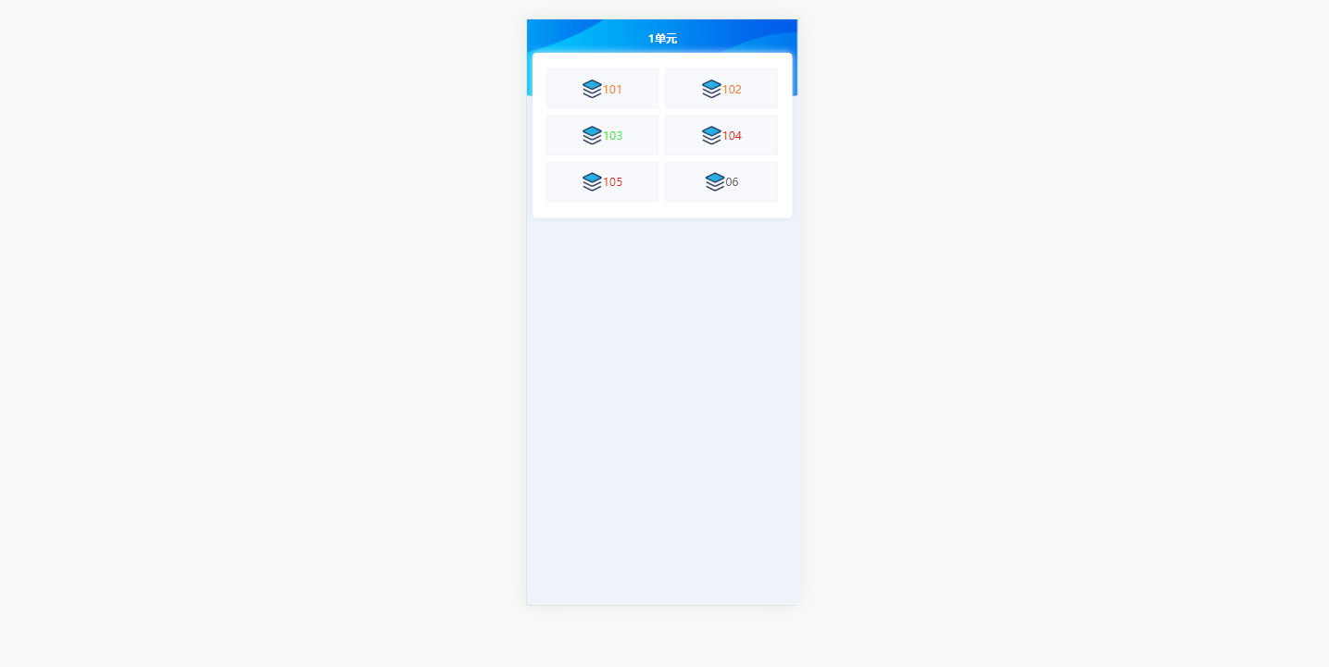
房间绿色表示已完成，点击非绿色的房间号进去，可以看到如下图
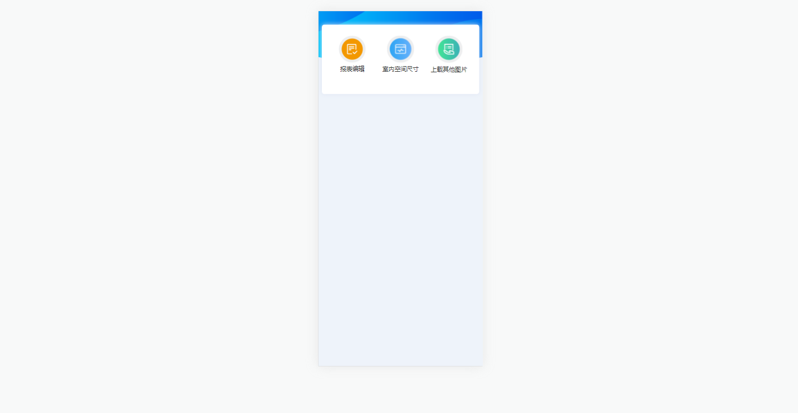
在该页面可以看到三个按钮，分别为：报表编辑、室内空间尺寸、上载其它图片，点击报表编辑即可看到如下页面，该页面对应PC端“报告编辑”中的页面一样。
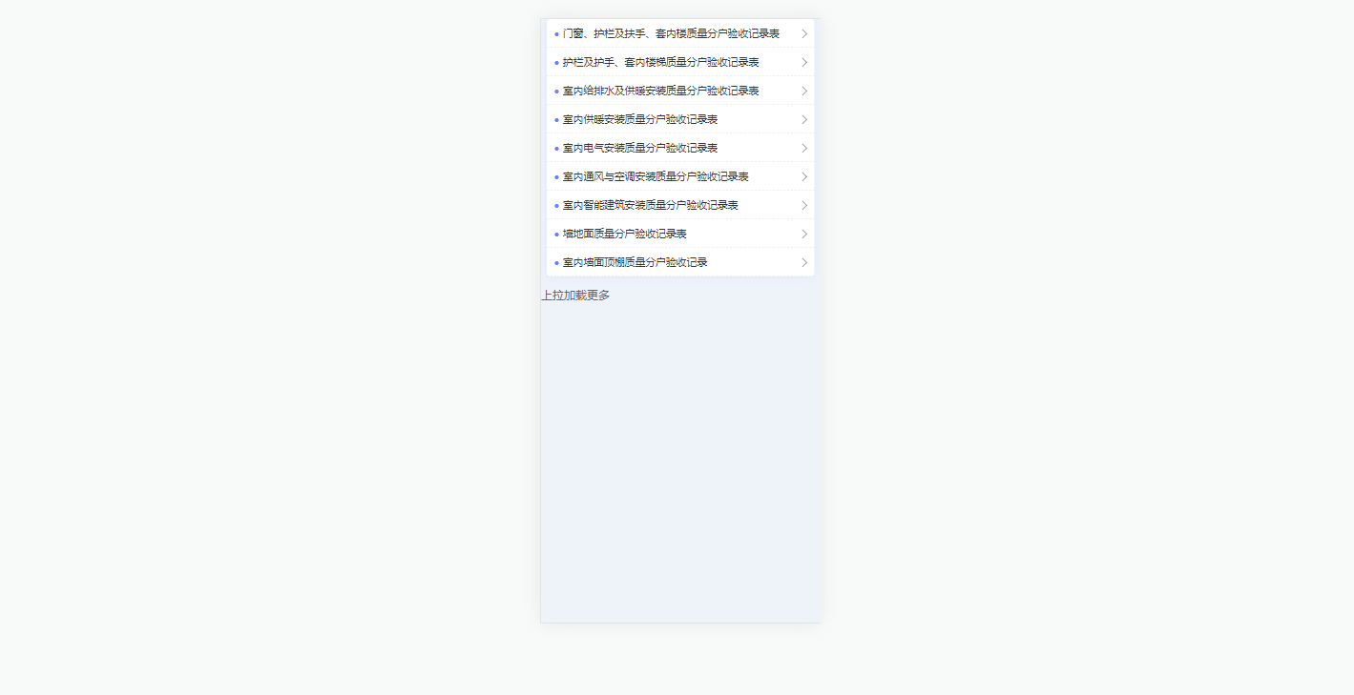
点击第一个按钮皆即可进入一下页面，进入本页面就可以对每项报告进行编辑，进行选择该项是否合格还是不合格，选择完成后，点击底下的保存按钮进行保存数据。
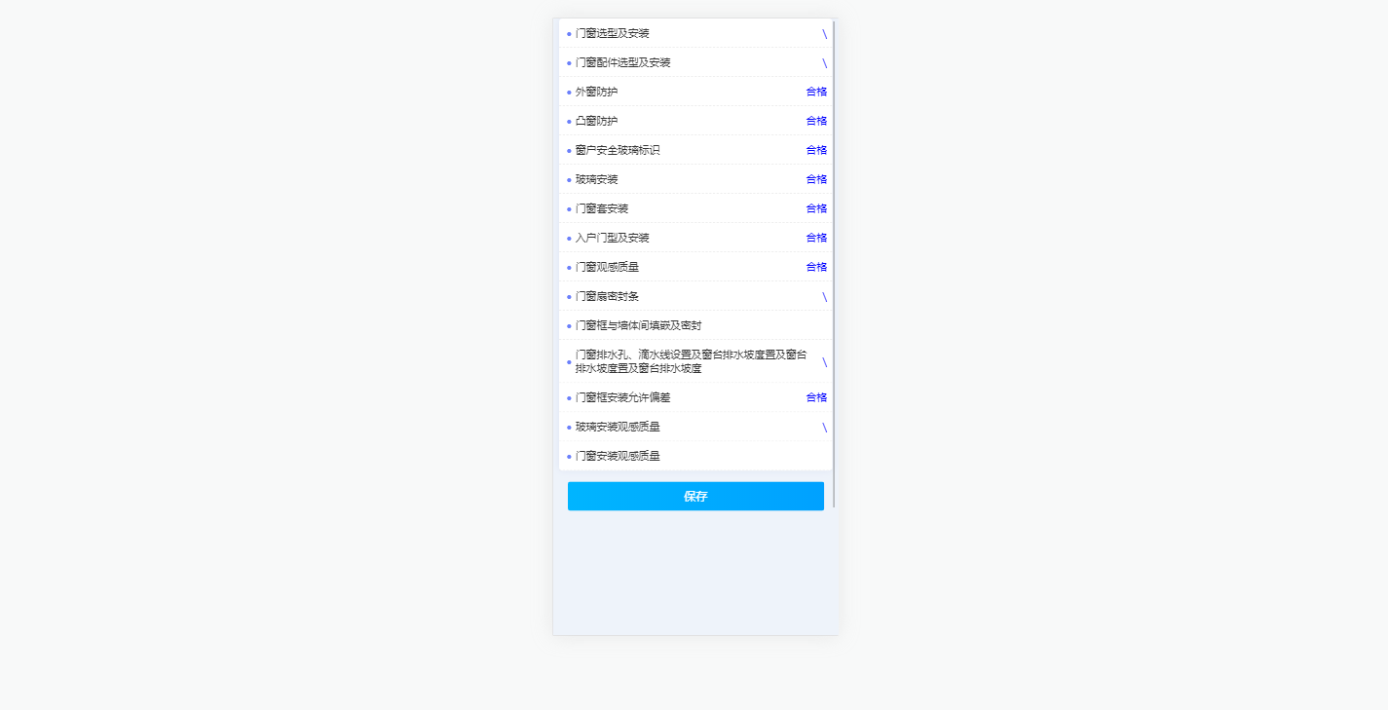
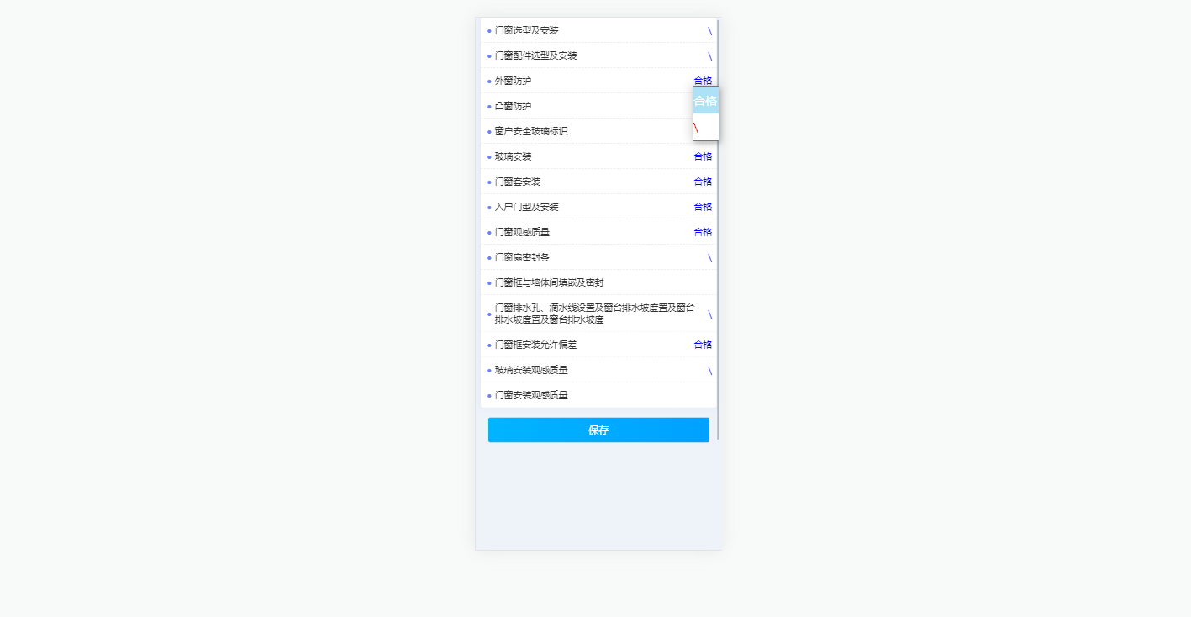
报表编辑所有都编辑完成后，即可点击“室内空间尺寸”按钮进行操作
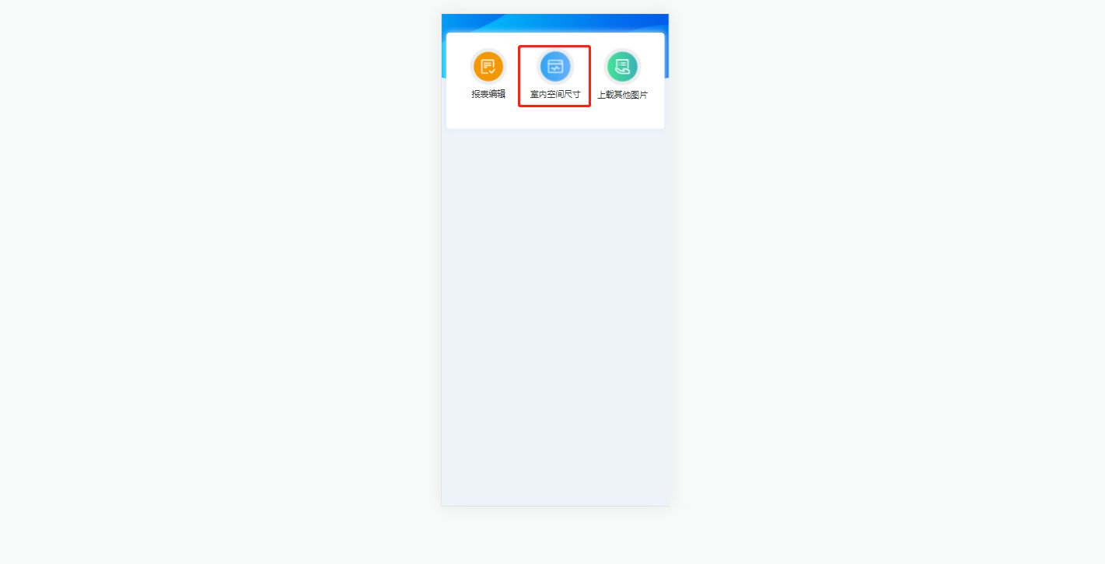

点击“室内空间尺寸”按钮后就进入以下页面，该页面对应PC端的房间“编辑”按钮页面一样的净高，开间，进深，该页面的操作跟PC端操作一样，输入相关的净高，开间，进深数据，输入完成后，即可点击底下“保存”按钮，保存数据

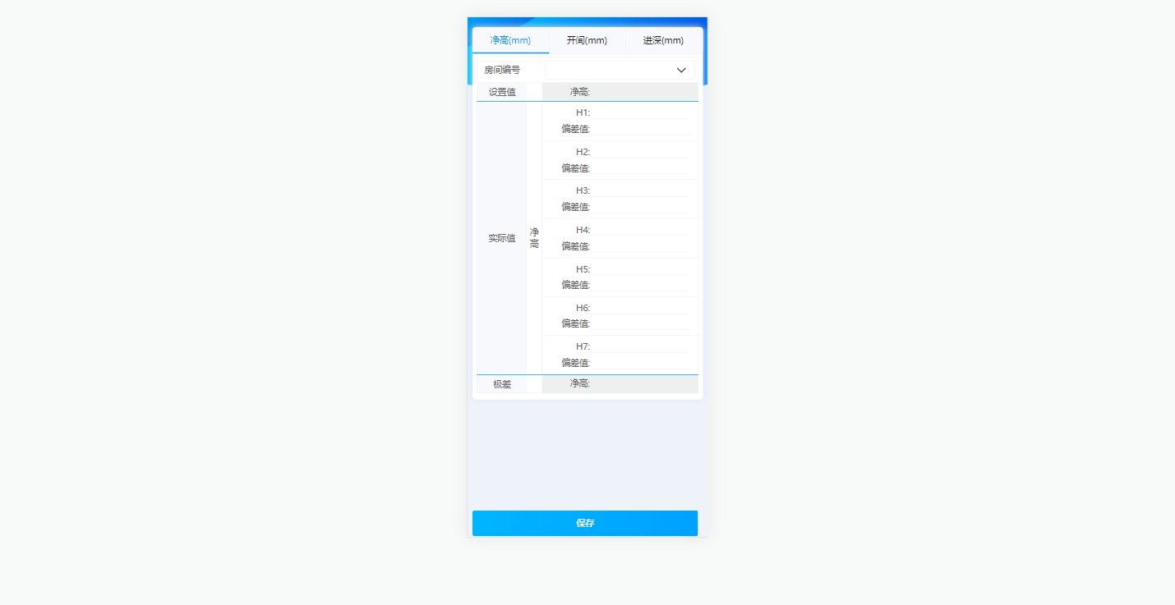
以上操作完成后点击“短信通知”按钮，该功能跟PC端的“短信通知”会把你要通知的信息发给所监管该项目的监督员。
点击上载其它图片按钮，弹出下面窗口，
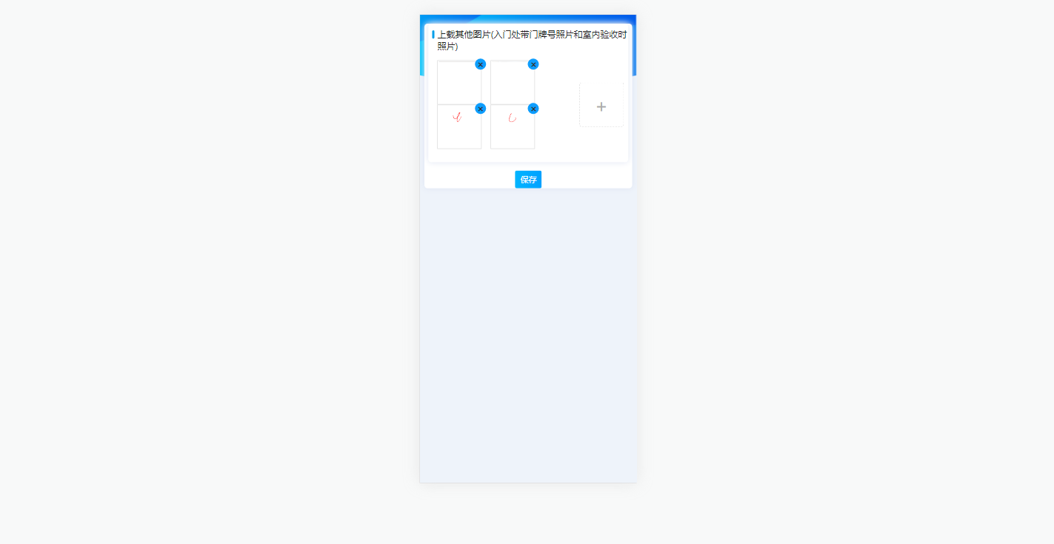
点击“+”号来添加图片，弹开下面窗口，可以选择拍照，也可以选择相册里面图片，然后点击“保存图片”按钮，返回到上面一个界面，
再点击上一界面的“保存”按钮，保存完毕会自动关闭窗口，切记不要手动关闭，因为系统在上传拍下来的图片

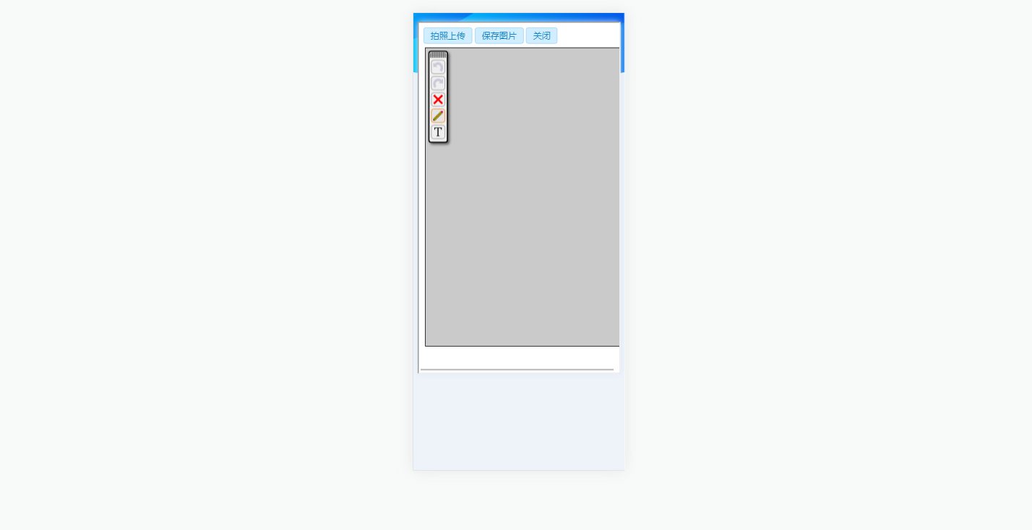
当房间已完成是绿色的时候，点击进去看到的是“竣工图”、“分户验收图”、“其他图片”和“业主反馈”功能

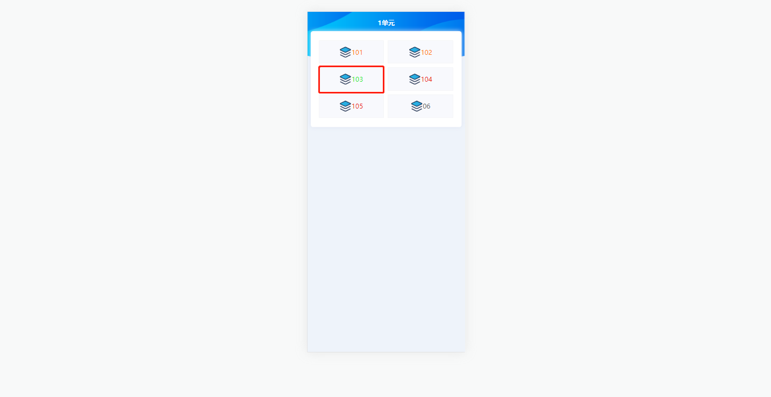
其中“竣工图”就是建房间的时候选择户型的竣工图，“分户验收图”是生成报表的报表图片和上载分户验收表的图片，“其他图片”是电脑端上传的验收人员入门处及现场测量图片，“业主反馈”就是业主列表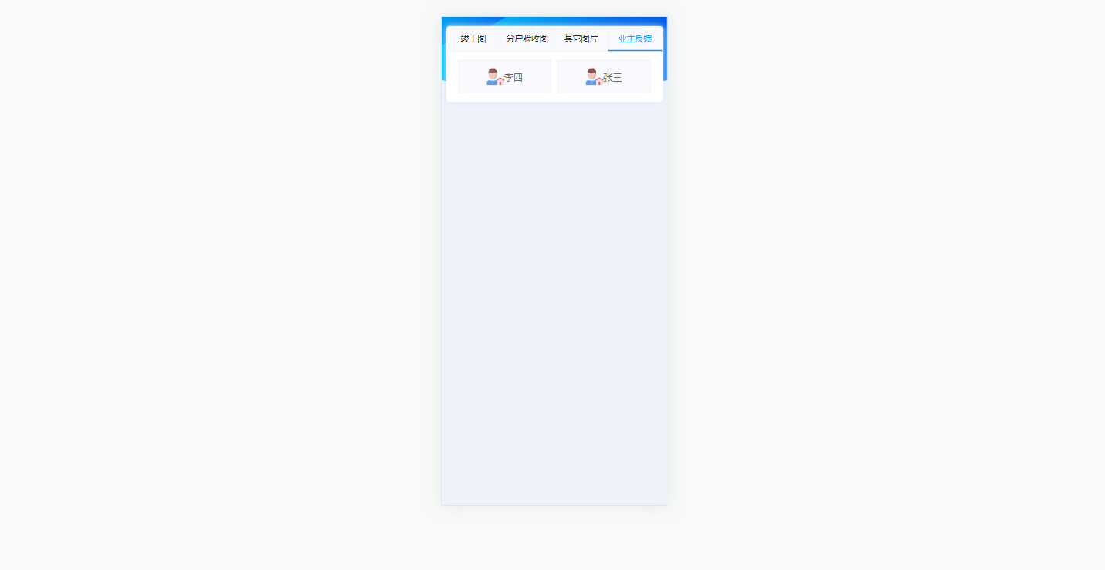
这个业主列表跟电脑端的业主列表是数据一样的
任意点击一个业主进去，如何是一个空页面说明业主没有反馈，如果业主有反馈就会出现一个列表如下图，如果问题是绿色的表示问题已经处理，如果问题是红色的表示问题待处理
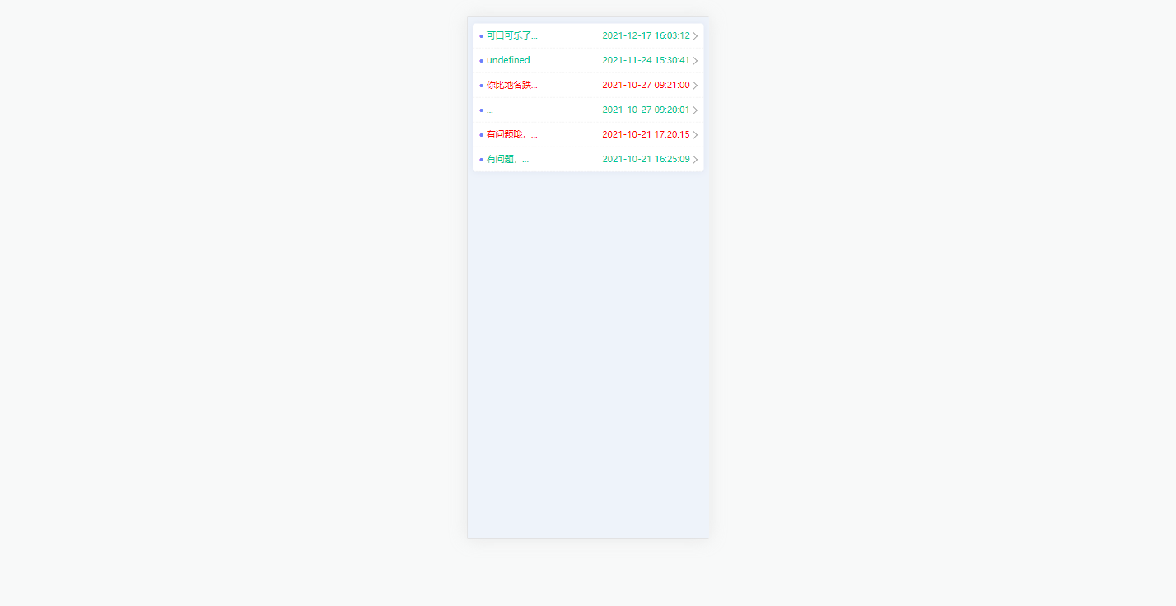
点击其中一个未处理红色的问题进去可以看到问题反馈图片和问题反馈描述
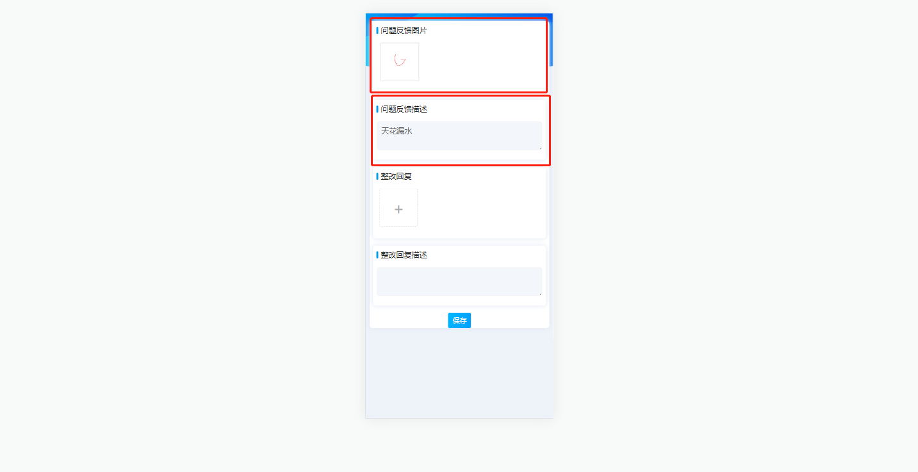
当处理完问题之后可以，可以回复业主问题已处理完毕，可以添加反馈回复图片和反馈回复描述，点击保存数据会保存同时给业主发一条短信通知业主问题已处理完毕
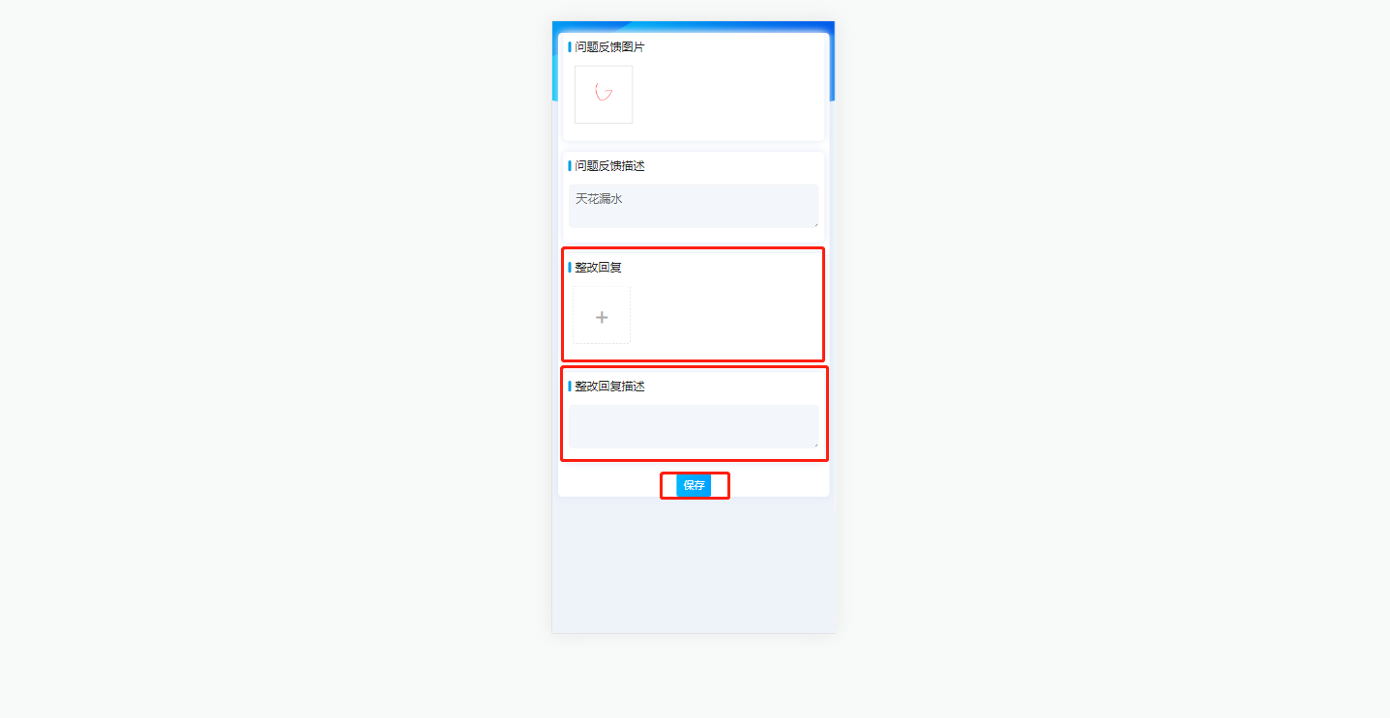
点击已处理绿色问题进去
